4. 求解方法
为高效求解该模型，需要采用启发式或元启发式算法。大多数启发式算法在处理复杂优化问题时存在一些常见问题：可能过早收敛到局部最优解，或收敛速度较慢。为克服上述问题，我们提出一种改进水母搜索算法（IJS）来求解本模型。IJS 的示意流程图如图 2 所示，具体步骤在第 4.1 节和第 4.2 节中描述。
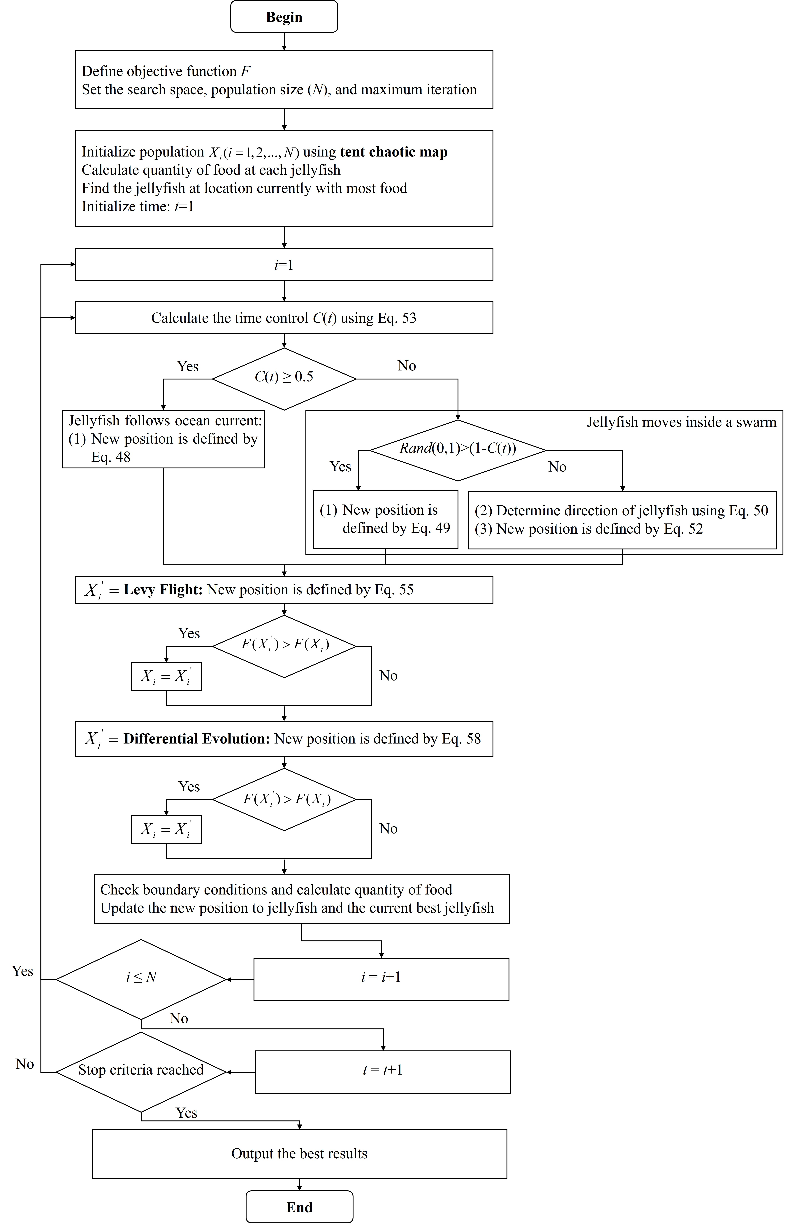
图 2. IJS 的示意流程图

4.1 解的表示
本研究采用整数编码来表示公交车配置与调度方案。设 $K^{*}$ 和 $R^{*}$ 分别为总车队规模和每日班次数。一个解是公交车配置与调度方案 $X$={$x$, $y$, $λ$ }，包含三个部分：第一部分是维度为 $x$ 的公交调度方案 $1×R^{*}$；第二部分是维度为 $y$ 的车型配置方案 $1×K^{*}$；第三部分是维度为 $λ$ 的公交载客容量配置方案 $1×K^{*}$。解 $X$ 的总维度为 $D=1×(R^{*}+2K^{*})$。图 3 展示了一个 $K^{*}$=6 且 $R^{*}$=12 的方案示例。
在图 3 中，$X$={[1, 2, 3, 2, 1, 3, 4, 5, 6, 4, 5, 6], [0, 1, 2, 2, 0, 1], [70, 55, 60, 80, 100, 90]}。公交调度方案 $x$ 为 [1, 2, 3, 2, 1, 3, 4, 5, 6, 4, 5, 6]，其中每个元素表示服务相应班次的公交车编号。车型配置方案 $y$ 为 [0, 1, 2, 2, 0, 1]，其中每个元素表示每辆公交车的车型（0、1 和 2 分别代表小型、中型和大型）。公交载客容量配置方案 $λ$ 为 [70, 55, 60, 80, 100, 90]，其中每个元素表示每辆公交车上载客容量占车辆容量的百分比。例如，3 号公交车是一辆大型车辆，其 60% 的车辆容量用于客运服务，服务第 3 和第 6 班次。
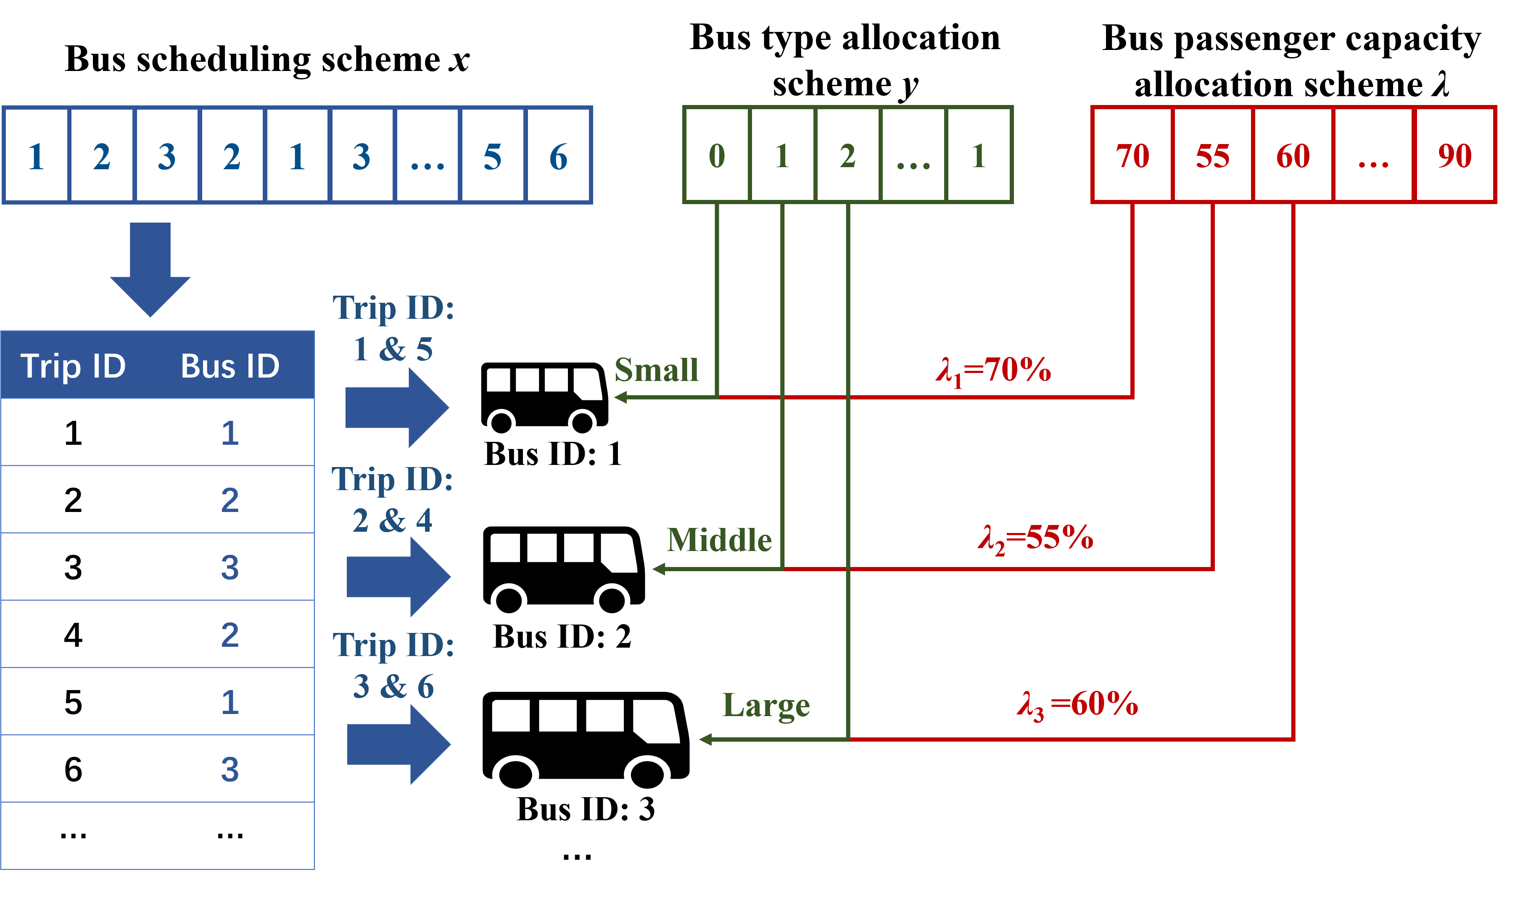
图 3. 一个编码方案示例 $X$，其中 $K^{*}$=6 且 $R^{*}$=12

4.2 改进水母搜索
所提出的 IJS 是对 Cho 和 Truong（2021）提出的水母搜索算法（JS）[38] 的改进版本，用以改进其搜索全局最优解的框架。为模拟水母在海洋中的觅食行为，一个车辆配置与调度方案 $X_{i}$ 对应于水母 i 的位置。该位置的适应度（即食物量）由目标函数 $F(X_{i})$ 量化。IJS 基于三条理想化规则：（i）水母要么跟随洋流，要么在水母群内运动，这两种运动之间的切换由时间控制机制处理；（ii）水母被食物量更高的位置所吸引；（iii）水母所发现的食物量由其对应的位置决定。

4.2.1 种群初始化
与 JS 用于初始化水母种群的 Logistic 混沌映射不同，我们在所提出的 IJS 中采用帐篷混沌映射，其具有更好的遍历性、更强的均匀性和更快的迭代速度。帐篷混沌映射更适合在我们的问题中生成混沌序列 [39]。种群初始化可表示如下：
$$\begin{aligned}X_{i+1}=\left\{\begin{matrix}μ_{tent}X_{i},{ X}_{i}<0.5 \\ μ_{tent}\left(1-X_{i}\right),{ X}_{i}≥0.5\end{matrix}\right.\#\left(47\right)\end{aligned}$$
其中 $X_{i}$ 是第 i 只水母的初始位置，由帐篷混沌映射生成；$μ_{tent}$ 是控制帐篷混沌序列分布形态的参数。

4.2.2 洋流
水母被洋流吸引，因为洋流中含有大量营养物质。洋流方向通过计算从每只水母位置指向群中具有最优目标函数的水母位置的向量的平均向量来确定。式 (48) 更新每只水母在洋流中的位置：
$$\begin{aligned}X_{i}^{t+1}=X_{i}^{t}+rand\left(0,1\right)×\left(X_{best}^{t}-β_{d}×rand\left(0,1\right)×\bar{μ}\right)\#\left(48\right)\end{aligned}$$
式中，$X_{i}^{t}$ 为第 i 只水母在第 t 次迭代时的位置；$X_{best}^{t}$ 为当前水母群中的最优位置；$β_{d}$ 为分布系数；$\bar{μ}$ 为种群中所有水母的平均位置。

4.2.3 水母群
当水母群初始形成时，大多数水母进行群体运动，即被动运动。新位置的生成方式如下：
$$\begin{aligned}X_{i}^{t+1}=X_{i}^{t}+γ^{'}×rand\left(0,1\right)×\left(U_{b}-L_{b}\right)\#\left(49\right)\end{aligned}$$
其中 $γ^{'}$ 是与水母位置周围运动长度相关的运动系数；$U_{b}$ 和 $L_{b}$ 分别为搜索空间的上界和下界。
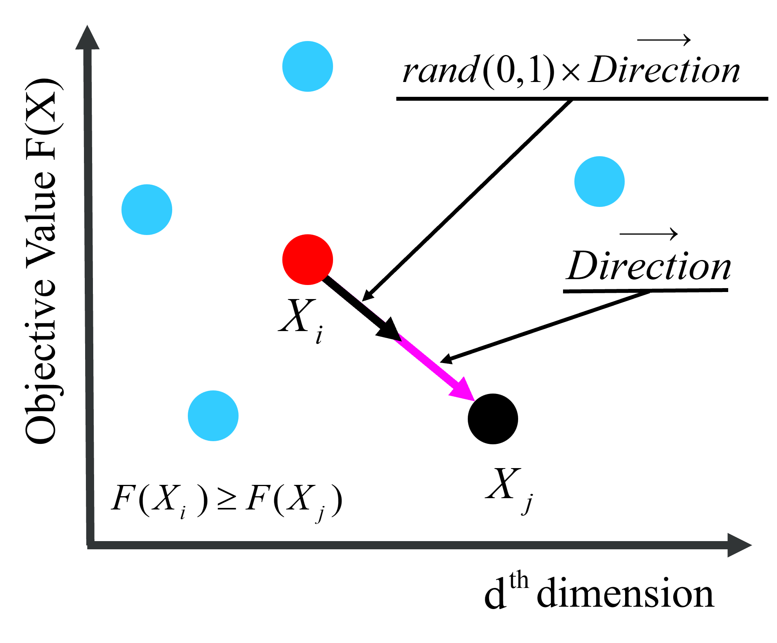 | 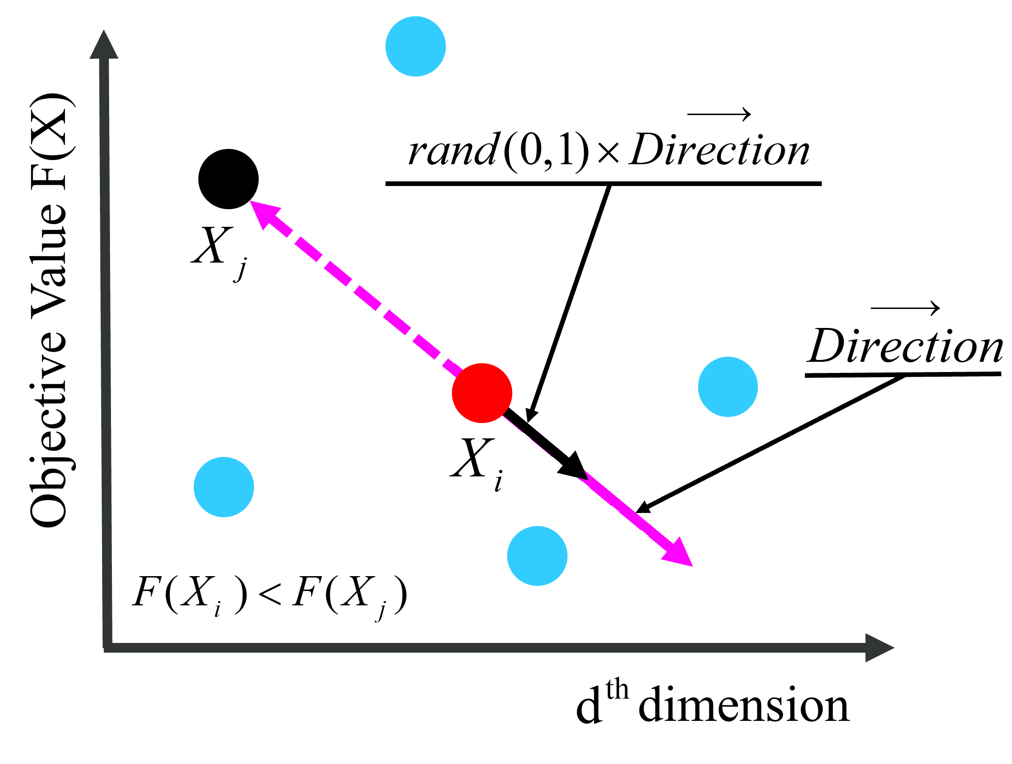
- 当 $F(X_{i})≥F(X_{j})$ 时主动运动的方向 | - 主动移动的方向，当  $F(X_{i})<$ $F(X_{j})$
图 4. 水母群内的运动方向
随着时间推移，水母主动向发现更多食物的同伴靠拢。其运动方向如式 (50) 所示，即主动运动。新位置的生成如式 (51) 与式 (52) 所示。水母运动的示意图如图 4 所示。
$$\begin{aligned}\vec{Direction}=\left\{\begin{matrix}X_{j}^{t}-X_{i}^{t},F\left(X_{j}^{t}\right)≥F\left(X_{i}^{t}\right) \\ X_{i}^{t}-X_{j}^{t},F\left(X_{j}^{t}\right)<F\left(X_{i}^{t}\right)\end{matrix}\right.\#\left(50\right)\end{aligned}$$
$$\begin{aligned}\vec{Step}=rand\left(0,1\right)×\vec{Direction}\#\left(51\right)\end{aligned}$$
$$\begin{aligned}X_{i}^{t+1}=X_{i}^{t}+\vec{Step}\#\left(52\right)\end{aligned}$$
式中，$X_{i}^{t}$ 为第 i 只水母在第 t 次迭代时的位置；$X_{j}^{t}$ 为从种群中随机选取的一只水母。

4.2.4 时间控制机制
随着时间推移，水母在洋流中聚集形成水母群。当洋流改变时，水母进入另一股洋流并形成另一个水母群。被动运动优先在水母群内部开始。随着时间流逝，个体水母趋向于主动运动。为了调节被动运动和主动运动，IJS 引入了一种调控切换的时间控制机制。它由一个时间控制函数 $C(t)$ 和一个阈值常数 $C_{0}$ 组成，其中控制函数为：
$$\begin{aligned}C\left(t\right)=\left|\left(1-\frac{t}{Max_{it}}\right)×\left(2×rand\left(0,1\right)-1\right)\right|\#\left(53\right)\end{aligned}$$
其中 $C(t)$ 是随迭代次数增加在区间 [0, 1] 内波动的随机值，$C_{0}=0.5$；$Max_{it}$ 是最大迭代次数。当 $C(t)≥C_{0}$ 时，水母随洋流运动；反之，水母仅在群体内部运动，即主动运动与被动运动。图 5 模拟了洋流阶段、水母群阶段和时间控制机制。
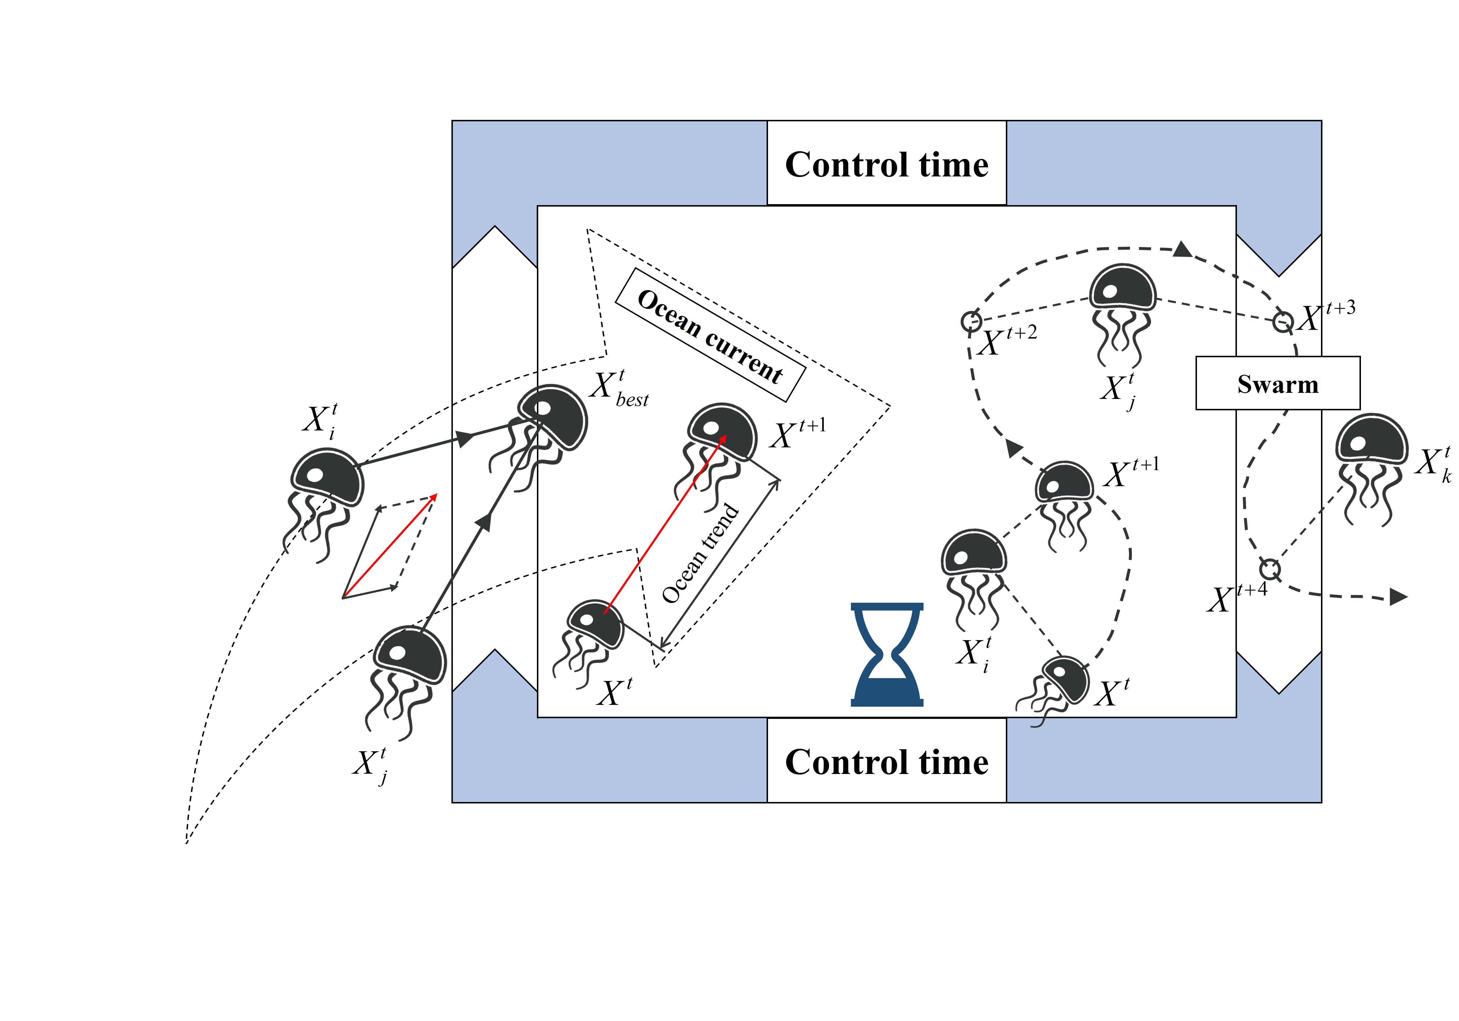
图 5. 洋流、水母群与时间控制的仿真

4.2.5 莱维飞行
为避免原始 JS 陷入局部最优并导致过早收敛的问题，IJS 引入了莱维飞行。莱维飞行是一种增强全局搜索能力的策略。它能帮助算法跳出局部最优并探索更广阔的解空间 [40]。基于莱维飞行更新新位置如下：
$$\begin{aligned}Levy\left(β_{Levy}\right)=\frac{u}{|v|^{\frac{1}{β_{Levy}}}}\#\left(54\right)\end{aligned}$$
$$\begin{aligned}X_{i}^{t+1}=X_{i}^{t}+α×Levy\left(β_{Levy}\right)\#\left(55\right)\end{aligned}$$
式中，$α$ 为步长的比例参数，是区间 [0,1] 内的随机数；$u$ 和 $v$ 为服从正态分布生成的随机数；$β_{Levy}$ 为莱维飞行的稳定分布参数，$β_{Levy}=1.5$。

4.2.6 差分进化
在本研究中，引入差分进化（DE）策略以增强全局搜索能力和解的质量。DE 由 Storn 和 Price（1995）[41] 提出，是一种模拟生物进化中基因重组过程的优化技术。它通过组合当前最优个体与其他个体之间的差异来生成新的候选解。具体步骤如下：
步骤 1（变异）：从水母种群中随机选取两个不同的个体以生成变异向量。我们使用式 (56) 实现变异：
$$\begin{aligned}V_{i}^{t}=X_{i}^{t}+α^{*}×\left(X_{j}^{t}-X_{k}^{t}\right)\#\left(56\right)\end{aligned}$$
其中 $X_{j}^{t}$ 和 $X_{k}^{t}$ 是在第 t 次迭代中从种群随机选取的两个不同的水母个体；$α^{*}$ 是步长的尺度参数，是区间 [0,1] 内的一个随机数。
步骤 2（交叉）：本研究采用二项式交叉策略，其中交叉概率 CR 决定变异向量与当前个体的混合程度。每个水母个体的总维度为 $D$，即公交调度方案（$1×R^{*}$）、车型配置方案（$1×K^{*}$）与公交载客容量配置方案（$1×K^{*}$）各维度之和，即 $D=1×(R^{*}+2K^{*})$。在第 t 次迭代中，我们在变异向量与当前个体之间引入交叉，形成试验向量 $U_{i,d}^{t}$。对于 $U_{i,d}^{t}(d=1,2,...,D)$ 的第 d 维：
$$\begin{aligned}U_{i,d}^{t}=\left\{\begin{matrix}V_{i,d}^{t},rand_{i,d}<CR \\ X_{i,d}^{t},rand_{i,d}≥CR\end{matrix}\right.\#\left(57\right)\end{aligned}$$
其中 $V_{i,d}^{t}$ 为 $V_{i}^{t}$ 的第 d 维；本研究中 CR 设为 0.5；$rand_{i,d}$ 为区间 [0,1] 内的随机数，用于控制交叉过程中第 i 个个体第 d 维的选择。
步骤 3（选择）：通过比较试验向量与当前个体的适应度，选择更优的个体进入下一代种群：
$$\begin{aligned}X_{i}^{t}=\left\{\begin{matrix}U_{i}^{t},F\left(U_{i}^{t}\right)≥F\left(X_{i}^{t}\right) \\ X_{i}^{t},F\left(U_{i}^{t}\right)<F\left(X_{i}^{t}\right)\end{matrix}\right.\#\left(58\right)\end{aligned}$$
在所提出的 IJS 中，莱维飞行与差分进化被依次应用，且每一步都由贪婪选择包裹，使得较差的试验解永远无法取代较优的当前解。在洋流或水母群运动产生候选位置后，莱维飞行通过式 (55) 对其进行扰动以生成第二个候选解；随后贪婪选择按适应度将该候选解与扰动前的位置进行比较，并保留较优者。差分进化接着作用于保留下来的位置，通过变异和交叉生成第三个候选解（式 (56) 和式 (57)），式 (58) 中的贪婪选择则决定该候选解是否替换当前位置。这一设计的依据在于两个算子发挥互补作用：莱维飞行通过偶发的长程跳跃拓宽搜索，而差分进化则通过重组种群信息来精化解。在二者之间插入选择使每个算子能够独立地作出贡献，因为中间的选择保留了莱维飞行获得的任何改进，从而后续的差分进化试验无法将其覆盖，反之亦然。因此这两种搜索行为得以耦合，而不会相互抵消收益。

4.2.7 边界条件
当水母移出有界搜索区域时，它依据式 (59) 返回到相反的边界：
$$\begin{aligned}X_{i,d}^{t+1}=\left\{\begin{matrix}\left(X_{i,d}^{t}-U_{b,d}\right)+L_{b,d},X_{i,d}^{t}>U_{b,d} \\ \left(X_{i,d}^{t}-L_{b,d}\right)+U_{b,d},X_{i,d}^{t}<L_{b,d}\end{matrix}\right.\#\left(59\right)\end{aligned}$$

4.2.8 IJS 的伪代码
IJS 在保持 JS 优势的同时，可显著提升全局搜索能力与收敛速度。我们在后续实验中也展示出更优的性能与适应性，其总时间复杂度为 $O(N×(R^{*}+2K^{*})×Max_{it})$。用于求解所提模型的 IJS 伪代码如图 6 所示。
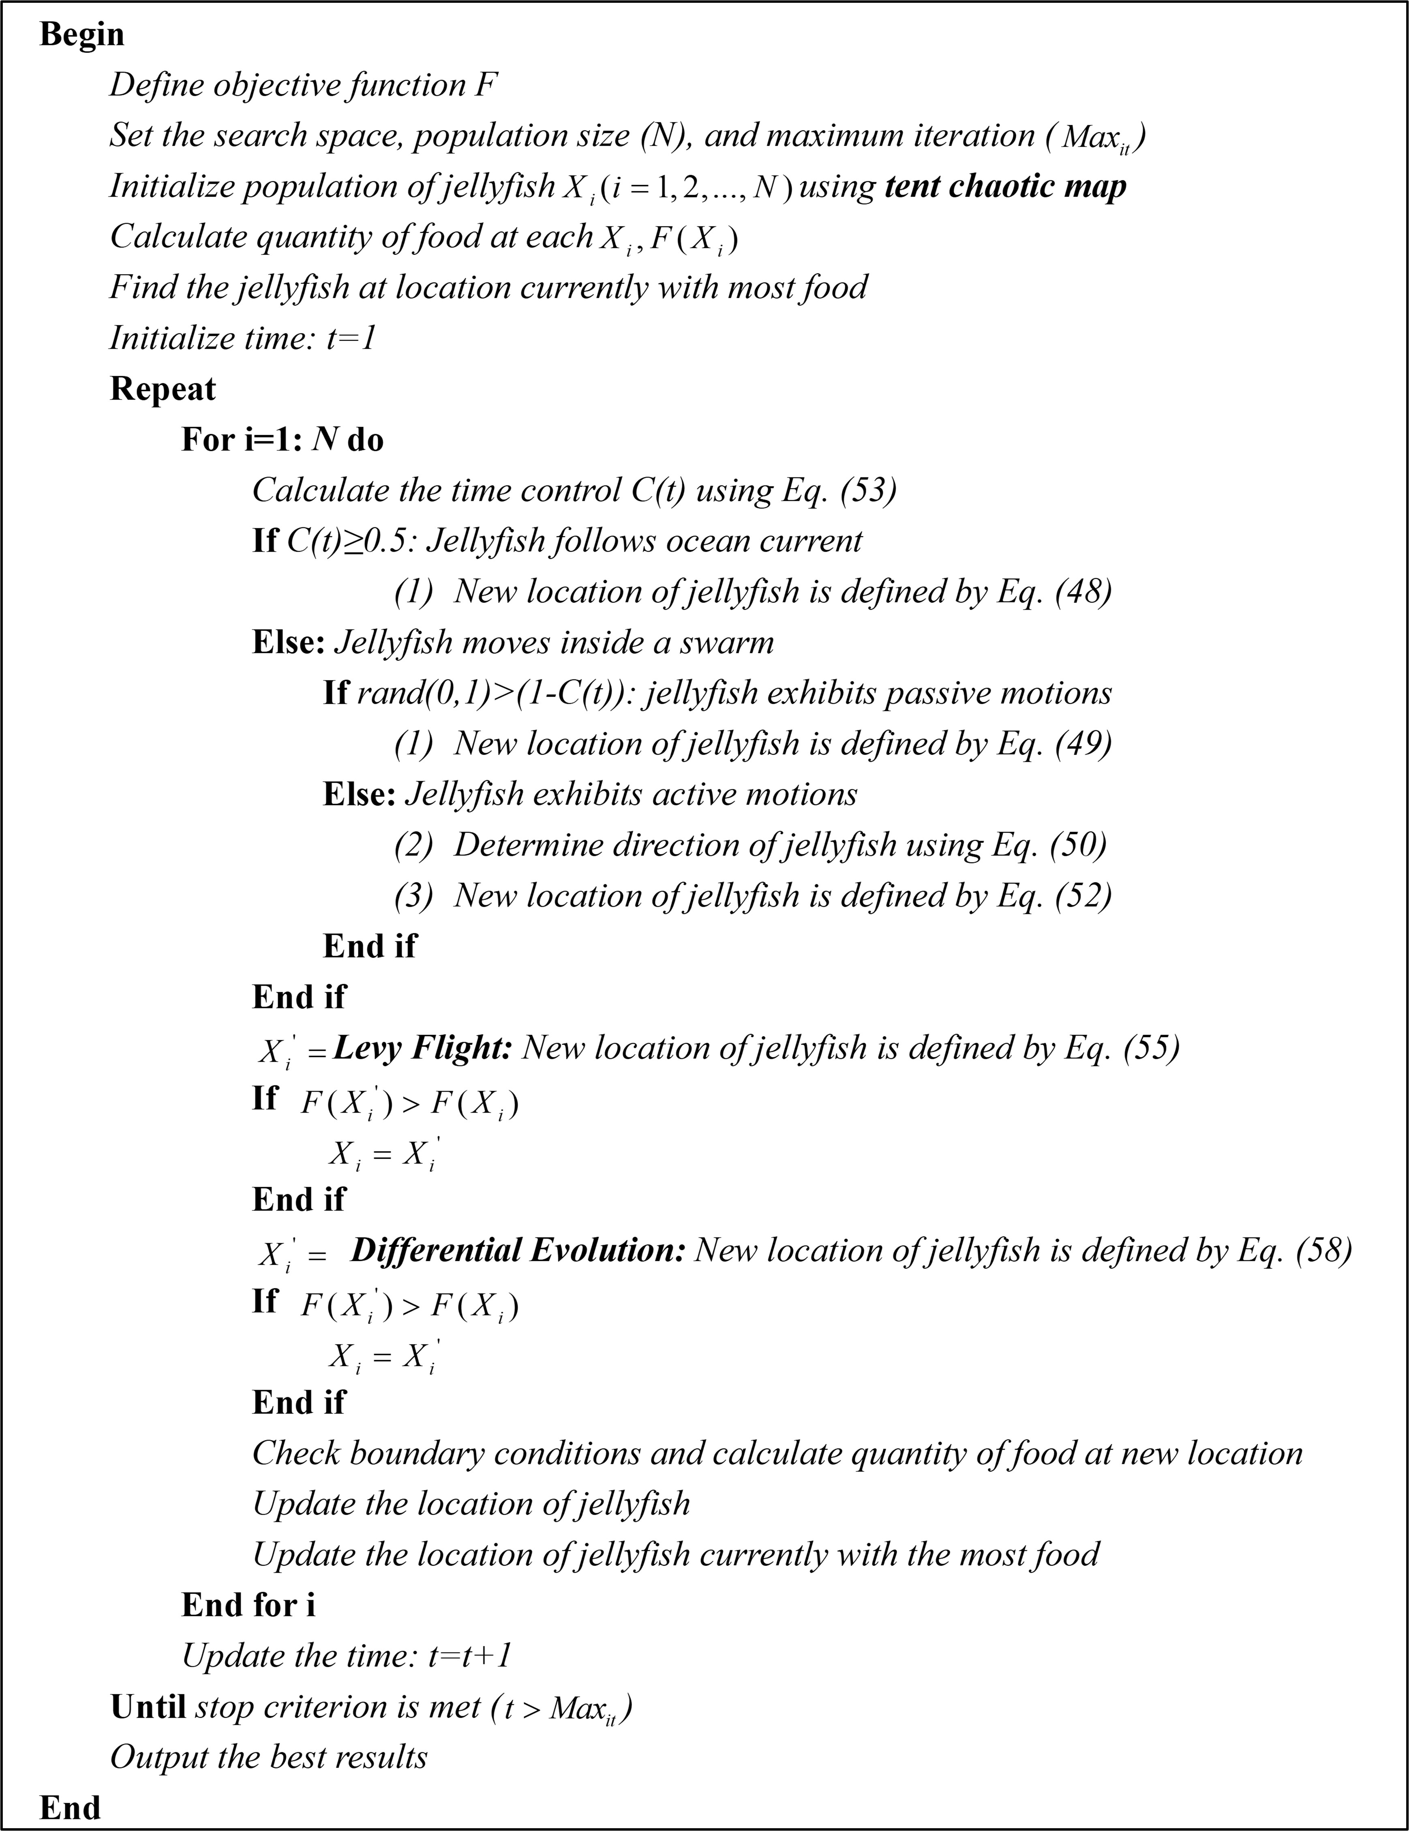
图 6. IJS 的伪代码

5. 数值实验
进行计算实验的目的在于：(1) 说明所提算法在城乡公交网络中的良好性能；(2) 将所提出的 PFSM 与乘客和货运分离运输进行比较；(3) 讨论客货需求、最大乘客出行时间、载客容量占车辆容量的最小百分比以及权重区间的敏感性所带来的启示。以下实验着重从经济、效率和环境三个方面选取评价指标，以分析城乡公交系统的日常运营效益。所有算法均使用 MATLAB R2023a 编写，并在配备 AMD Ryzen 7 6800H、Radeon Graphics 3.20 GHz CPU 和 16 GB RAM 的 Windows 10 计算机上运行。

5.1 IJS 在城乡公交网络中的性能

5.1.1 数据描述与参数设置
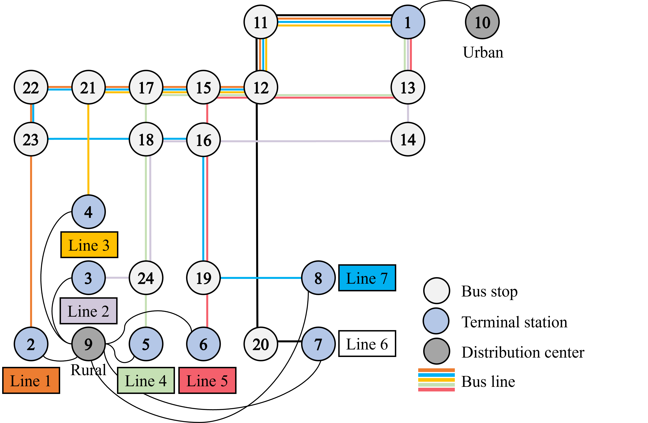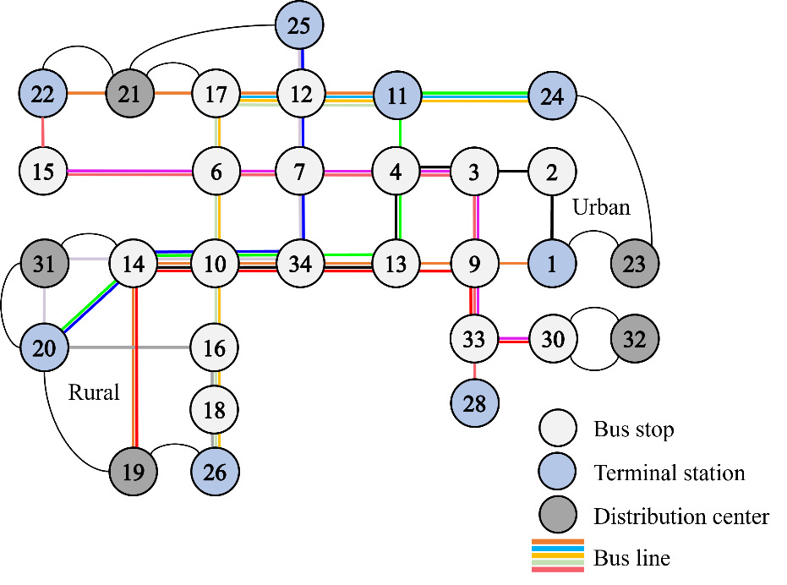
(a) S1（7 条线路，14 辆公交） (b) S2（13 条线路，26 辆公交）
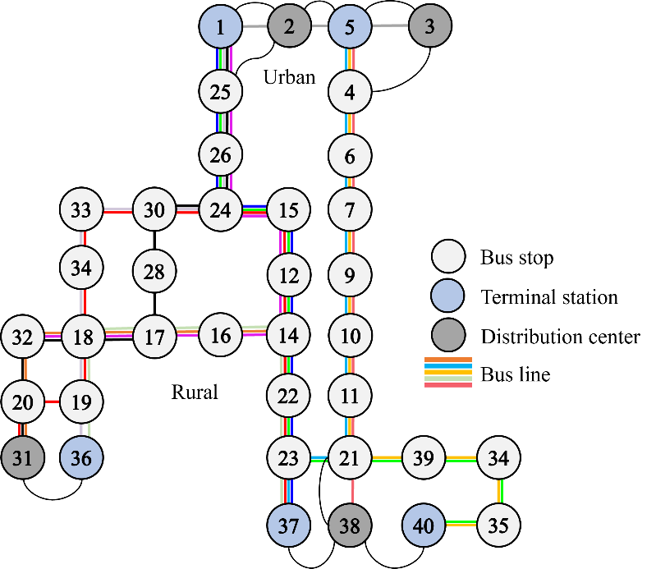
(c) S3（19 条线路，38 辆公交）
图 7. 模拟的城乡公交网络
为验证所提出的 IJS 在求解 PFSM 下城乡公交网络优化问题中的有效性，选取遗传算法（GA）、粒子群优化（PSO）、灰狼优化器（GWO）和 JS 作为基准进行性能比较。本节采用三个规模递增的网络进行实验（如图 7 所示）：S1（7 条线路，14 辆公交车）基于 Zeng 等人 [30] 的仿真网络，S2（13 条线路，26 辆公交车）基于湖北潜江城乡网络，S3（19 条线路，38 辆公交车）基于河北香河城乡网络。部分线路存在重叠区间。城乡公交站点均与 DC 相邻，包裹在乡村 DC 装载至公交车，在城市 DC 卸载。各线路的公交车型分为小型、中型和大型。相关配置参数见表 1，发车时刻表见附录表 A3-A5。乘客和货物的按需请求汇总于附录表 A6-A8。
表 1. 不同车型公交车的配置参数
车型 | 购置成本 $ϕ_{}^{\text{buy}}$（RMB/day） | 客运服务的基础票价 $γ_{u}$（RMB/人） | 客运服务的附加票价 $η_{}^{u}$（RMB/km） | 货运服务基础运价 $γ_{f}$（RMB/件） | 货运服务附加费 $η_{f}$（RMB/km） | 车辆容量 $V$ (m3)
小型 | 421.23 | 2.5 | 0.17 | 1 | 0.05 | 13.56
中型 | 506.23 |  | 0.22 |  |  | 20.3
大型 | 678.08 |  | 0.27 |  |  | 30.6

5.1.2 基准算例
我们在后续实验中选择 GA、PSO、GWO 和 JS 作为基准：（1）GA 是一种模拟自然选择和遗传原理的元启发式算法（Holland, 1975）[42]；（2）PSO 是一种模拟动物集群模式行为的元启发式算法（Kennedy & Eberhart, 1995）[43]；（3）GWO 是一种模拟灰狼捕猎行为的元启发式算法（Mirjalili et al., 2014）[44]；（4）JS 是一种模拟海洋中水母行为的元启发式算法，也是我们所提出算法的原始版本（Cho & Truong, 2021）[38]。

5.1.3 结果分析
在每个网络上，将 IJS 与 JS、GWO、PSO 和 GA 在运行时间和解质量方面进行比较。每个算例求解十次以平滑随机性；所报告的运行时间为平均墙钟时间，所报告的质量为最佳系统效益 F，如表 2 所示。
表 2. 三种网络规模下的运行时间（s）与最优系统效益（RMB/天）
算法 | 运行时间（s） |  |  | 最佳系统效益 F（RMB/day）
 | S1 (7, 14) | S2 (13, 26) | S3 (19, 38) | S1 (7, 14) | S2 (13, 26) | S3 (19, 38)
IJS | 50.01 | 115.98 | 144.58 | 594.65 | 1052.25 | 1460.01
JS | 104.15 | 241.54 | 301.10 | 594.65 | 1052.25 | 1460.01
GWO | 85.26 | 197.73 | 246.49 | 594.65 | 1052.25 | 1196.38
PSO | 53.88 | 124.95 | 155.77 | 594.65 | 641.99 | 799.85
GA | 78.06 | 181.03 | 225.68 | 222.21 | -2469.04 | -1227.64
在运行时间方面，IJS 在各高质量求解器中始终最快。在三种规模下，IJS 相比标准 JS 减少约 52% 的运行时间，相比 PSO 减少约 7.2%，且随着网络规模增长该差距保持稳定。这一提速来自帐篷混沌初始化与自适应算子切换，二者降低了收敛所需的迭代次数。
在解质量方面，IJS 的优势随规模扩大而增大。在最小规模 S1 上，IJS、JS、GWO 和 PSO 均达到相同的最优值 RMB 594.65，仅 GA 落后于 RMB 222.21。随着网络增长，基准求解器性能下降。在 S2 和 S3 上，GA 返回了不可行的负利润解（-2469.04 和 -1227.64 RMB/day），PSO 下降至 641.99 和 799.85，而 IJS 保持最优值 1052.25 和 1460.01。这表明混沌搜索和顺序 Levy-DE 算子使 IJS 在标准元启发式算法失去可行性或陷入停滞的更大规模、约束更强的实例上仍保持有效。
表 3. 优化前后的系统日利润与平均出行时间
规模 | 优化前 Z | 优化后的 Z | Z 增益 | 优化前 T̄（min） | 优化后 T̄（min） | T̄ 变化
S1 (7, 14) | 285.37 | 1883.34 | +560% | 47.51 | 53.40 | +12.4%
S2 (13, 26) | 527.98 | 3401.03 | +544% | 59.16 | 67.77 | +14.6%
S3 (19, 38) | 573.61 | 4286.24 | +647% | 61.18 | 71.08 | +16.2%
在系统层面，优化的收益随规模增大而增长。如表 3 所示，优化后从 S1 到 S3 的日利润分别上升了 560%、544% 和 647%，而平均出行时间分别增加了 12.4%、14.6% 和 16.2%。出行时间的增长相对于利润的增益增长缓慢，这表明 PFSM 能够扩展到更大规模的城乡网络，而不会造成乘客服务水平的不成比例损失。
所有算法的种群规模均为 100，最大迭代次数为 150。我们获得了每种算法在模拟网络中求解最优解的适应度和计算时间。图 8 展示了 GA、PSO、GWO、JS 和 IJS 的迭代曲线。
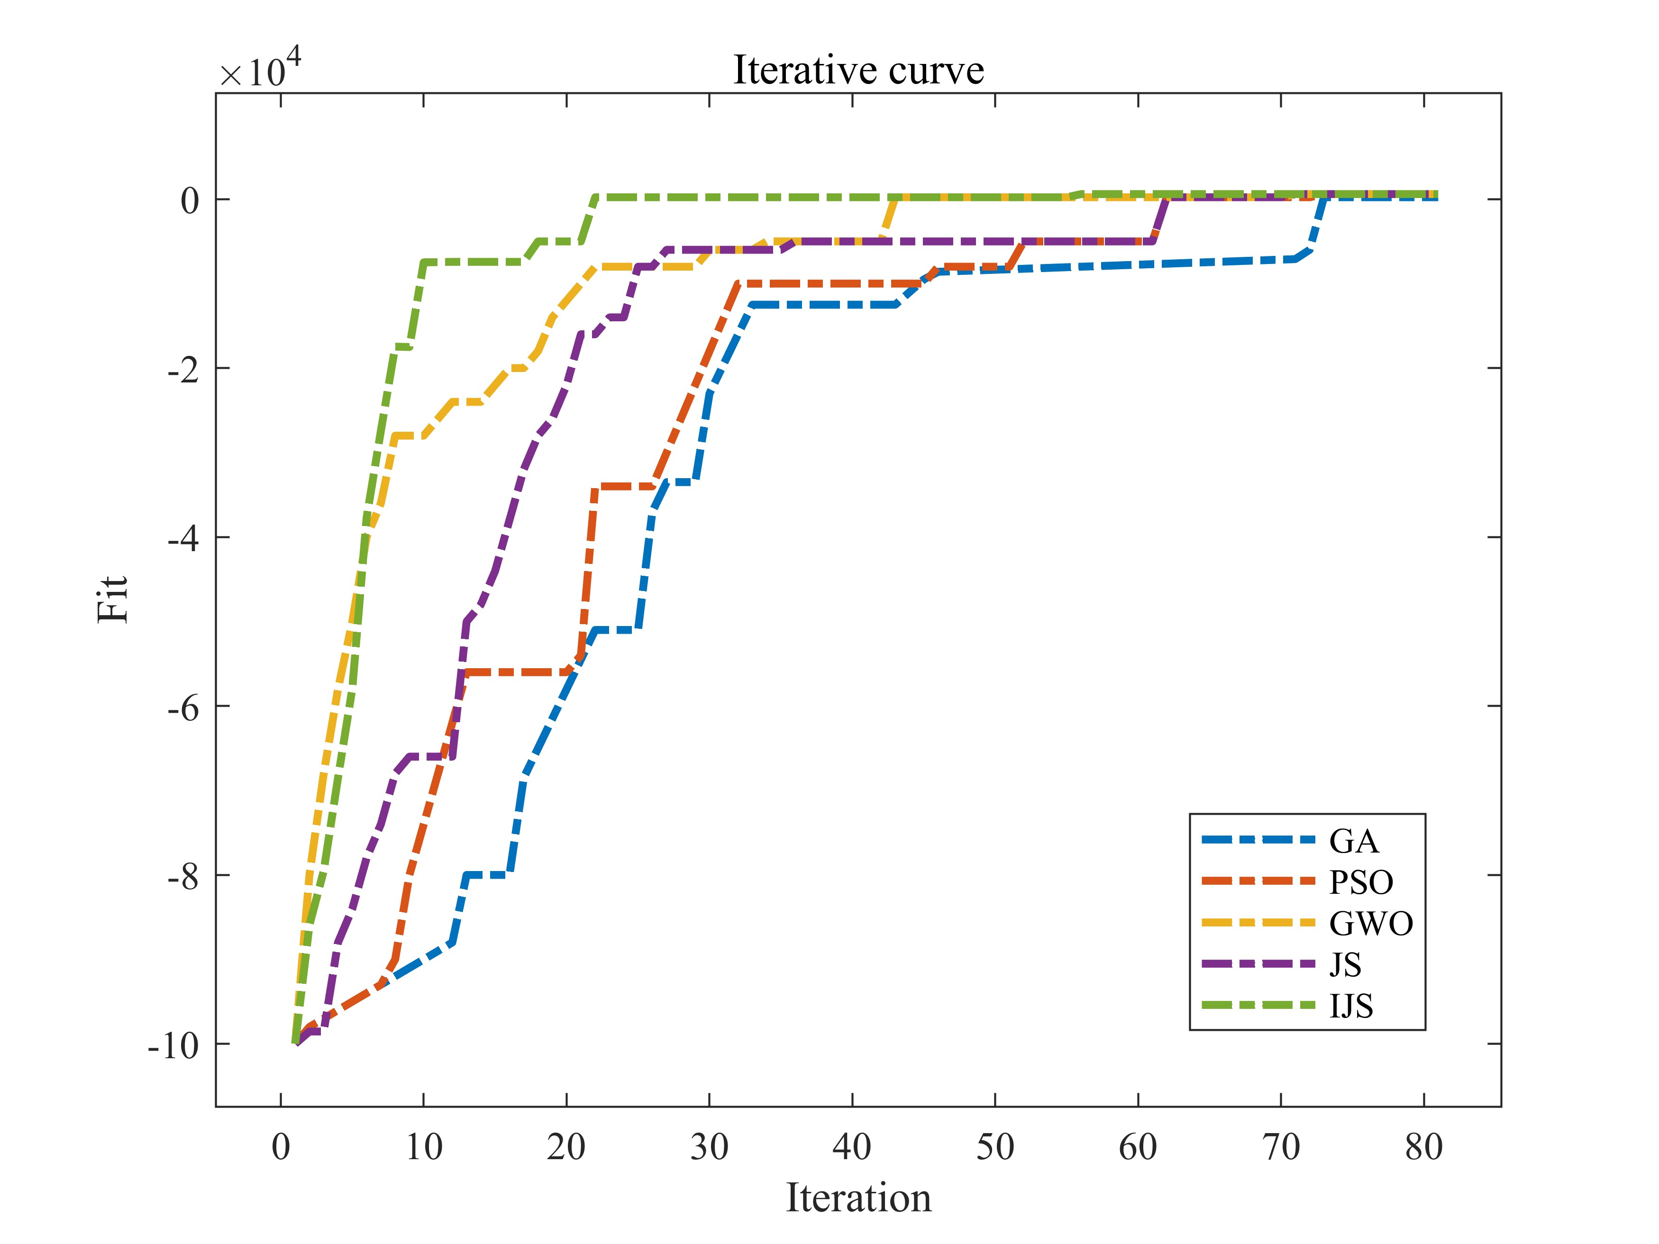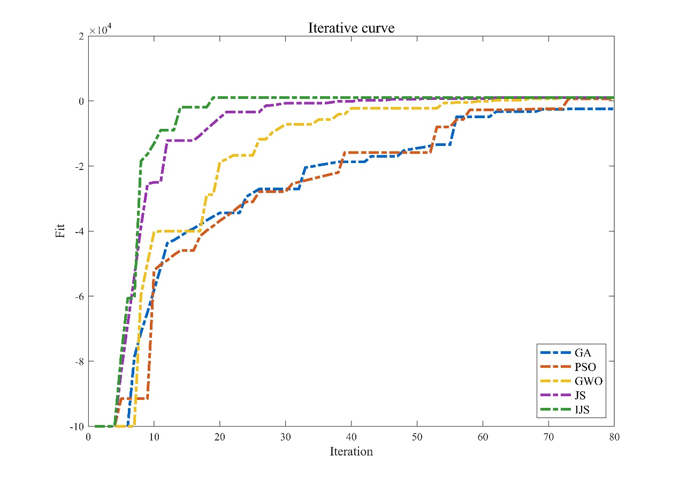
(a) S1（7 条线路，14 辆公交） (b) S2（13 条线路，26 辆公交）
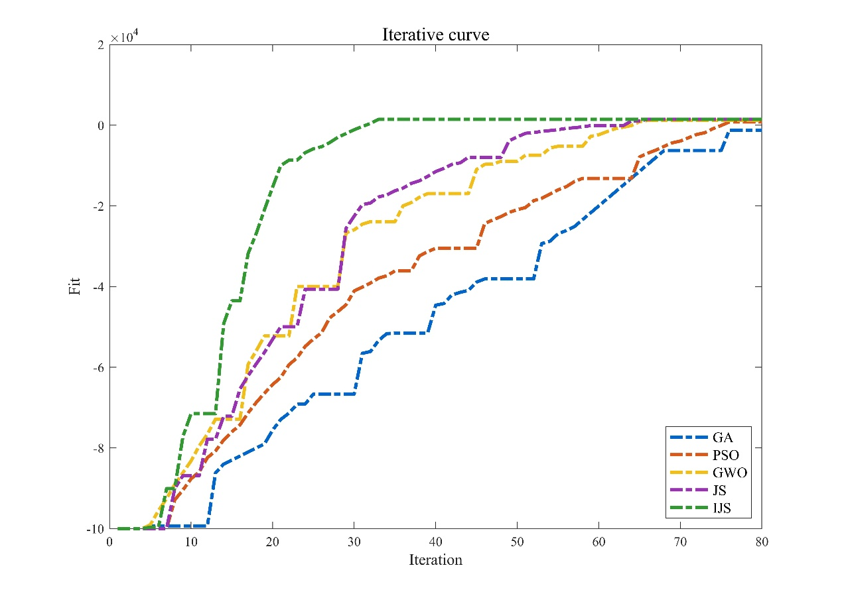
(c) S3（19 条线路，38 辆公交）
图 8. 不同算法的迭代曲线
在城乡公交网络的仿真实验中，IJS 是所有算法中求解时间最短、收敛速度最快、解质量最优的算法。具体而言，除 GA 外，PSO、GWO、JS 与 IJS 均能在第 80 次迭代内找到相同的最优解，优于 GA 得到的最终解。因此，GA 在计算时间与解质量方面表现最差，表明其不适合处理所提出的问题。作为 JS 的增强版本，IJS 不仅在求解时间上比 JS 缩短 51.98%、比 PSO 缩短约 7.2%，而且在每次迭代的解质量上均优于其他算法。可见 IJS 相比 JS 具有更强的全局搜索能力与更快的收敛速度，在城乡公交网络优化问题中展现出优异的性能与适应性。因此，后续实验采用性能最优的 IJS 进行模型求解。

5.2 PFSM 与客货分离运输的比较
为量化 PFSM 在城乡公交运营中的优势，本研究比较了 PFSM 与乘客和包裹分离运输的公交日常运营指标。本研究中，乘客与包裹分离运输是指由物流系统调度中型卡车运输包裹、由公交运营商调度中型电动公交车服务乘客，两者相互独立运营。

5.2.1 数据描述与参数设置
基于 Zeng 等 [30] 的实证研究案例，在中国山西省榆社县收集了两条城乡公交线路的运营数据，包括各线路的公交客货需求分布、时刻表、车辆调度和公交车队规模等信息。这两条城乡公交线路从不同的乡村始发终点站出发，但共享同一城市终点站和车辆资源，如图 9 所示。乡村终点站和城市终点站分别靠近 DC 11 和 DC 10，距离为 3km 和 2km。两条线路的中段均设有一个 ITSC（ITSC 4 和 16）。线路 1 覆盖 8 个停靠点，总长 40.2km，平均单程时间 70 分钟。线路 2 总长 37.3km，7 个停靠点，平均单程时间 65 分钟。停靠点之间的距离矩阵见表 4。货运线路与公交线路基本相同，将包裹往返运输于乡村 DC 11 和城市 DC 10 之间，途中经过 ITSC 4 和 16。
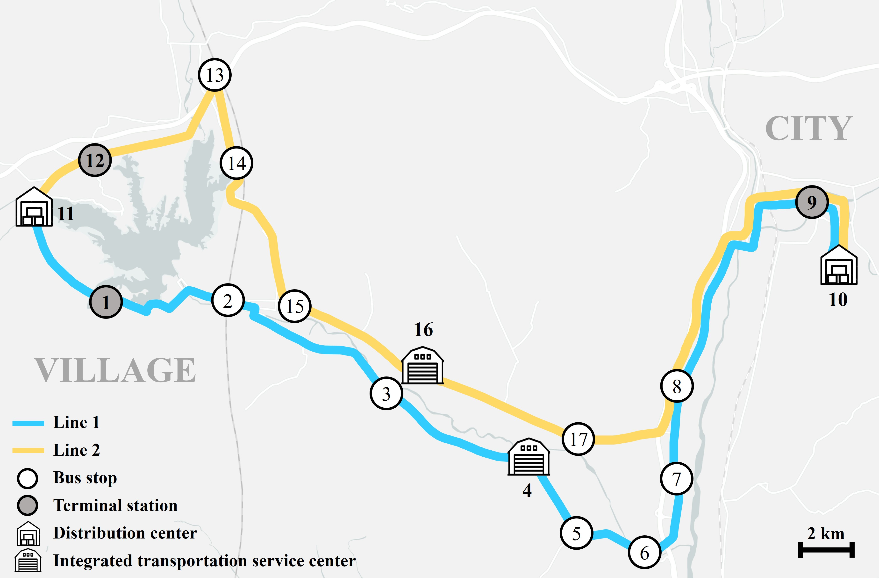
图 9. 榆社的城乡公交线路
表 4 城乡公交线路的公交线路信息
公交线路 1 |  |  | 公交线路 2
起点 | 至 | 距离（km） | 起点 | 至 | 距离（km）
10 | 1 | 3.00 | 10 | 12 | 3.00
1 | 2 | 6.12 | 12 | 13 | 3.63
2 | 3 | 6.58 | 13 | 14 | 3.19
3 | 4 | 4.90 | 14 | 15 | 4.40
4 | 5 | 2.16 | 15 | 16 | 3.49
5 | 6 | 3.60 | 16 | 17 | 5.83
6 | 7 | 2.60 | 17 | 8 | 4.51
7 | 8 | 2.00 | 8 | 9 | 12.28
8 | 9 | 12.28 | 9 | 11 | 2.00
9 | 11 | 2.00
由于城乡通勤的潮汐特征以及乘客需求在时空上的非对称分布，两条公交线路的时刻表存在以下规律：公交在早晨从乡村开往城市，下午从城市开往乡村，在其他非高峰时段停运，如表 5 所示。乘客与包裹的日总需求分别为 300 与 1500。乘客与包裹的 OD 需求信息见附录表 A9。需注意，目前有六辆公交服务于两条城乡公交线路，但由于这些公交还服务其他线路，该时刻表并未充分利用车队容量。
表 5 公交线路时刻表
公交线路 1 |  |  | 公交线路 2
从节点 1 到节点 9 的早班行程 |  |  | 从节点 12 到节点 9 的早班行程
编号 | 发车 | 到达 | 编号 | 发车 | 到达
1 | 6:00 | 7:10 | 7 | 6:10 | 7:15
2 | 7:30 | 8:40 | 8 | 8:10 | 9:15
3 | 9:00 | 10:10 | 9 | 10:10 | 11:15
从节点 9 到节点 1 的下午行程 |  |  | 从节点 9 到节点 12 的下午行程
4 | 15:00 | 16:10 | 10 | 15:10 | 16:15
5 | 16:30 | 17:40 | 11 | 17:10 | 18:15
6 | 18:00 | 19:10 | 12 | 19:10 | 20:15

5.2.2 结果与分析
对于客运与包裹分离运输，公交车和卡车均为中型车辆。根据中国不同类型卡车的配置参数标准，中型卡车的车辆容量为 17.28m3，燃料消耗成本为 1.6 RMB/km，平均购置成本为 850 RMB/day，卡车司机的工资为 500 RMB/day。PFSM 下车辆配置与调度的最优方案如表 6 所示。

表 6. PFSM 下车辆配置与调度的最优方案
公交车编号 | 调度 | 车型 | 载客容量百分比
1 | No.1→ No.5 | 小型 | 100%
2 | 2 号→ 4 号 | 小型 | 100%
3 | No.3→ No.6 | 中型 | 80%
4 | 第 7 号 → 第 10 号 | 大型 | 50%
5 | No.8→ No.11 | 中型 | 90%
6 | No.9→ No.12 | 大型 | 70%

如表 6 所示，车队规模与调度模式保持不变，但各班次上车型与载客容量占比存在显著差异，从而重塑了运营结果。为将电动化带来的收益与运营优化带来的收益区分开来，在相同的两条线路上比较三种模式。模式 A 为分离式基线，即由柴油卡车运送包裹、电动公交独立服务乘客。模式 B 为未优化的 PFSM，即撤除专用卡车、将包裹转移至现有的六辆公交上，但保留当前时刻表，并对统一的中型车队施加固定的 50% 客货分配比。因此模式 B 在不进行任何车队或容量优化的情况下合并了两类流量。模式 C 为所提出的优化 PFSM，具有差异化车型与动态容量配置。表 7 报告了经济、效率、容量利用与环境等维度的日度指标；最后一列给出从模式 B 到模式 C 的变化，从而分离出优化的贡献。
表 7. 三种模式下的日运营指标
运营指标 | A：分离运输 |  | B：未优化的 PFSM |  | C：优化后的 PFSM |  | B → C 变化
 | 卡车 | 公交车 | 卡车 | 公交车 | 卡车 | 公交车
经济维度
车队规模 | 4 | 6 | 0 | 6 | 0 | 6 | –
总行驶距离 (km) | 350.28 | 465.42 | 0 | 465.42 | 0 | 525.42 | +12.89%
$C_{\text{idle}}$（RMB） | 55.8 | 26 | 0 | 83 | 0 | 71 | −14.45%
$C_{\text{km}}$（RMB） | 589.48 | 390.6 | 0 | 406.41 | 0 | 429.83 | +5.76%
$C_{\text{fix}}$（RMB） | 3400 | 3037.38 | 0 | 3037.38 | 0 | 3211.08 | +5.71%
$C$（RMB） | 4045.28 | 3453.98 | 0 | 3526.79 | 0 | 3711.91 | +5.24%
$E_{f}$（RMB） | – | – | – | 2862.35 | – | 3257.64 | +13.81%
$E_{u}$（RMB） | – | 991.82 | – | 764.91 | – | 991.82 | +29.66%
$Z$（RMB） | – | −2462.16 | – | 64.47 | – | 537.55 | +733.79%
效率维度
$T_{\text{cruise}}$ (min) | – | 28.3 | – | 28.3 | – | 32.31 | +14.17%
$T_{det}$ (min) | – | 5.04 | – | 6.29 | – | 7.61 | +20.98%
$T_{\text{dwell}}$ (min) | – | 1.2 | – | 1.8 | – | 2.1 | +16.67%
$T_{\text{wait}}$ (min) | – | 4.15 | – | 4.22 | – | 4.2 | −0.47%
$\bar{T}$ (min) | – | 38.69 | – | 40.61 | – | 46.22 | +13.81%
服务乘客数 | – | 300 | – | 235 | – | 300 | +27.66%
容量利用维度
车型组合 | – | 中型 | – | 中型 | – | S / M / L | –
所载包裹数 | 1500 | – | – | 1326 | – | 1500 | +13.12%
环境维度
柴油 CO2（kg/day） | 140.61 | – | – | – | – | – | –
公交电耗（kWh/day） | – | 349.06 | – | 363.81 | – | 392.44 | +7.86%
公交 CO2（kg/day） | – | 278.1 | – | 289.85 | – | 312.66 | +7.87%
系统 CO2（kg/day） | 418.71 |  | 289.85 |  | 312.66 |  | +7.87%
碳强度（kg CO2/服务单元） | 0.2326 |  | 0.1857 |  | 0.1737 |  | −6.45%
沿四个维度自上而下分析，可以看出一个一致的规律：将两种流合并（A 到 B）去除了货运卡车车队，使系统接近盈亏平衡；而优化（B 到 C）则将合并后的系统转变为盈利、服务全面且碳高效的运营。下面依次考察这四个维度。
在经济方面，模式 A 每日亏损 2462.16 RMB，因为四辆专用卡车承担了全部货运成本。模式 B 撤除卡车后消除了这一负担，使系统接近盈亏平衡，为 64.47 RMB。随后经过优化，日利润提升至 537.55 RMB，这是固定分配比例的模式 B 无法达到的进一步收益。两种效应推动了这一跃升。首先，货运收入从 2862.35 RMB 提升至 3257.64 RMB（+13.81%），客运收入从 764.91 RMB 提升至 991.82 RMB（+29.66%），因为差异化的车型和动态容量分配使供给与两类需求之间的时空错配相匹配，从而服务了更多的乘客与货物。其次，伴随这一更充分服务的成本增加是适度的：总成本仅上升 5.24%，因为更大的行驶里程被更低的空驶成本（-14.45%）所抵消。其结果是利润上呈现出清晰的层级 A < B < C，其中优化贡献了决定性的增量。
在服务效率方面，乘客平均出行时间从模式 A 的 38.69 min 上升到模式 B 的 40.61 min 以及模式 C 的 46.22 min。这一增加是在客运车辆上承运包裹所付出的代价，主要由更长的巡航时间（+14.17%）和更长的滞留时间（+20.98%）所主导，二者都可追溯到货运停靠点的额外停站时间和更高的载荷。模式 B 在服务更少乘客的同时已经增加了延误，这表明单凭延误并不是衡量服务质量的可靠指标。决定性的对比在于需求满足：模式 B 仅承运 300 名乘客中的 235 名以及 1500 件包裹中的 1326 件，因为僵化的 50% 分配使两类服务都陷入不足，而模式 C 则满足了 300 名乘客（+27.66%）和 1500 件包裹（+13.12%）的全部需求。因此，模式 C 中额外增加的 7.53 min 换来的是完整服务而非降级服务，并且它仍处于最大出行时间约束之内。
运力利用维度解释了两种 PFSM 模式为何差异如此显著。模式 B 固定采用统一的中型车队以及先 100% 后 50% 的分配比例，无法跟随需求分布特征；在包裹集中的地方货运空间过于紧张，而在其他地方又过于宽松。模式 C 则以小-中-大型混合车队以及 50% 至 100% 之间的动态比例取而代之，从而形成以客运为主和以货运为主的两个车辆组。两辆小型或中型公交车专注于客运，而两辆大型公交车则利用更大的剩余空间来承接四辆撤出货车的货运任务。这种差异化正是上文所报告的收益提升与需求全额满足两者背后的机制。
在环境方面，电动化推动了排放的绝对量下降，而优化则主导了碳效率。系统 CO2 排放从模式 A 的 418.71 kg/day 降至模式 C 的 312.66 kg/day，减少了 25.33%，这主要通过用电动公交替代柴油卡车实现。动态能耗模型进一步揭示了更精细的趋势。模式 B 的绝对排放量（289.85 kg/day）略低于模式 C（312.66 kg/day），这是因为模式 B 保持统一的中型车队，而模式 C 部署了一些更大型的公交并将运行距离提高了 12.89% 以完成全部任务，同时公交电耗和公交 CO2 排放增加了 7.87%。这一小幅增加并非环境性能的损失，而是完成模式 B 未完成的运输所需的能量。一旦按实际服务的需求对排放进行归一化，优化方案便是效率最高的：碳强度从 0.1857 降至 0.1737 kg CO2/服务单元，减少了 6.45%。此处碳强度定义为系统 CO2 排放除以实际服务的总需求（乘客加包裹），从而使不同服务水平下的能耗具有可比性；模式 A 和模式 C 均服务了全部 1800 个单元，而模式 B 仅服务了 1561 个单元。
综合来看，三种模式的比较表明，PFSM 的效益源于两种不同的机制。货运电动化带来了绝对的 CO2 减排，而调度与容量优化则提升了单位运输量的碳效率，同时保障了需求的完全满足与盈利能力。因此，PFSM 的脱碳是由优化的运营过程产生的，而非仅靠车辆电动化。对于本双线路案例，优化方案每年运输约 547,500 个包裹，减少四辆专用柴油卡车，并相对于分离运输每年削减系统 CO2 约 38.71 吨。
根据《温室气体核算体系》[45]，柴油燃料的碳排放因子为 2.6765 kg CO₂/L。由于中型卡车的燃油消耗量为 0.15 L/km，其 CO₂ 排放量为 0.40 kg/km。传统模式的日货运里程为 350.28 km，由此产生 140.60 kg 的 CO₂ 排放。尽管电动公交无尾气排放，但上游电网发电不可忽略。此处采用的电网 CO₂ 排放因子 0.7967 kg/kWh 为中国生态环境部（2024）发布的 2023 年华北区域电网基准因子，该电网即服务于本山西案例的电网。为检验其对电网脱碳的稳健性，增加了两个前瞻性情景：2030 年情景（0.62 kg/kWh，处于当前“十四五”规划轨迹上）与 2035 年情景（0.45 kg/kWh，与国家能源局（2024）提出的非化石能源占比超过 50% 的目标一致）。在这些情景下，每条线路的年 CO₂ 减排量从 19.12 t（2023 年）上升至 22.84 t（2030 年）与 26.34 t（2035 年），这表明随着电网变得更清洁，PFSM 的脱碳效益是增长而非缩减的 [46]。通过优化电动公交车型与容量配置，PFSM 替代中型卡车提供货运服务。其日电力消耗为 392.44 kWh，相应的 CO2 排放为 312.66 kg，比客货分离运输低 25.33%。综上，在本案例的两个 DC 情形下，PFSM 每年运送约 547,500 件包裹，节省 19,178 L 货运燃油，减少 CO2 排放 38.71 吨。若将该模式推广至全国，可节省燃油约 33.1779 亿升，直接减少 CO2 排放约 785.39 万吨，相当于将 2023 年全国机动车 CO2 总量减少 1.25%。这对减少碳排放、改善空气质量是重要贡献，并为绿色交通提供了有效解决方案。这对减少碳排放、改善空气质量是重要贡献，为绿色交通提供了有效解决方案。

5.3 敏感性分析
为验证最优解对参数取值变化的可靠性与有效性，本节基于第 5.2 节的案例，进一步考察客货需求、乘客最大出行时间、载客容量占车辆容量的最小百分比以及权重区间的敏感性。

5.3.1 客货需求
客货需求是影响运营利润和乘客出行时间的重要因素。图 10 展示了不同客运和货运需求对运营利润和乘客出行时间的影响。客运需求取值为 {100, 300, 500, 700, 900}，货运需求取值为 {500, 1000, 1500, 2000, 2500}，代表客货需求水平从低到高的变化过程。各站点之间的 OD 需求值依据上述总需求与附录表 A9 中原始总需求之比进行修正。
从图 10 (a) 中的运营利润 $Z$ 可以看出，当客货需求较低时，公交运营容易出现亏损，这表明 PFSM 可能不适用于低需求场景。特别地，当客货需求为 {100, 500} 时，达到最小值 -1577.28 RMB/day。当客货需求增至 {100, 2000}、{300, 1500}、{500, 1000} 或 {700, 1000} 时，公交系统开始扭亏为盈。上述客货需求可能是在 PFSM 下促使公交系统实现盈利的最低标准。当客货需求为 {900, 2500} 时，达到最大值 5946.98 RMB/day。热力图的颜色变化清楚地显示了利润从左下角的负值（亏损）逐渐增加到右上角的正值（盈利），这表明总利润随客货需求的增加而增加。尽管无论乘客需求还是货运需求增加时总利润都会增加，但乘客需求和货运需求对运营利润的贡献程度存在差异。
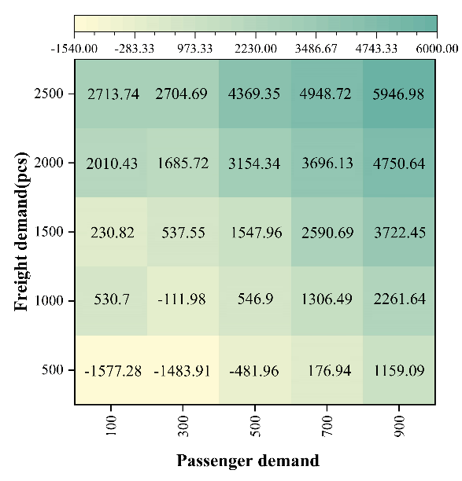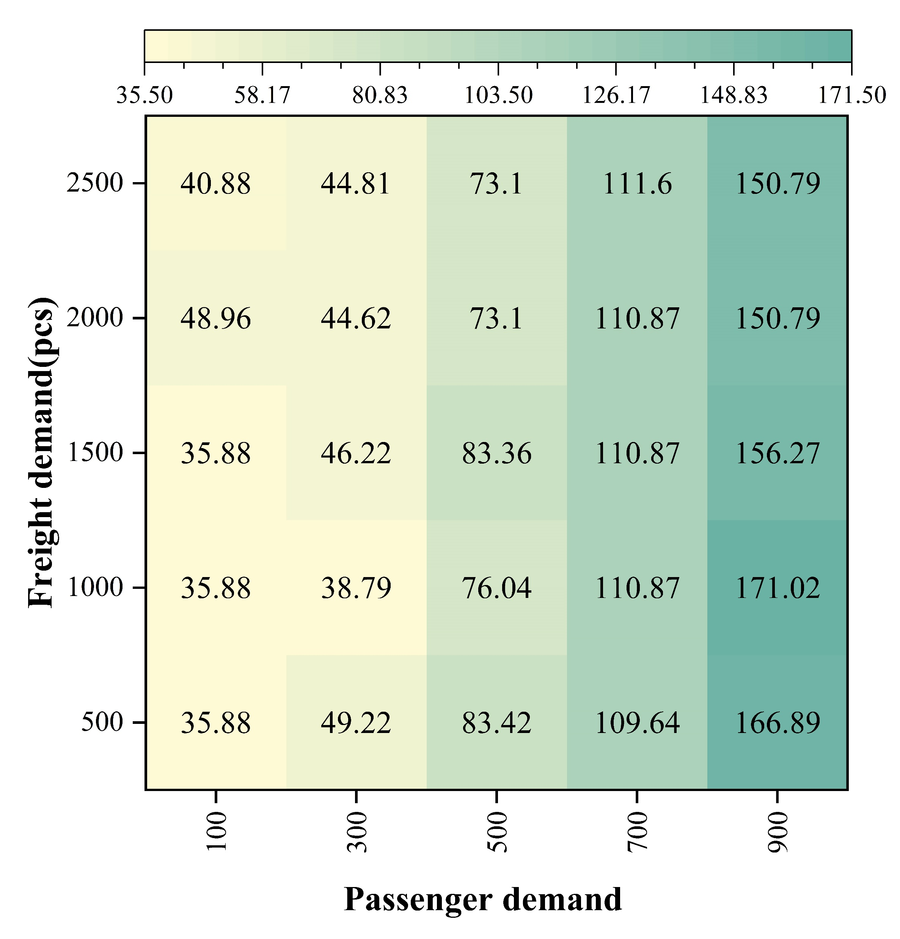
(a) 运营利润（RMB/天） (b) 乘客平均出行时间（min）
图 10. 不同客货需求下 PFSM 的运营利润与乘客平均出行时间
由图 10 (b) 可知，对于乘客平均出行时间 $\bar{T}$，当客货需求分别为 {100, 500}、{100, 1000} 和 {100, 1500} 时达到最小值 35.88 min。当客货需求为 {900, 1000} 时达到最大值 171.02 min，导致大量乘客二次滞留。与 $Z$ 不同，该热力图在水平方向上的颜色变化比垂直方向更为显著。同一列中相近的颜色表明，乘客需求对 $\bar{T}$ 的影响大于货运需求，呈现出非线性增长。在相同的乘客需求情景下，与图 10 (a) 相比，$\bar{T}$ 值的取值范围相对稳定。这表明乘客数量的增加显著增加了上下车时间和乘客滞留时间，从而严重影响 $\bar{T}$。这种影响往往随着乘客需求的递增而加剧，PFSM 的效率将面临更多挑战。此外，在某些客货需求组合中，货运需求的增加反而降低了 $\bar{T}$。这是因为在货运需求较高时，车队配置倾向于选择中大型公交车以同时满足乘客和货运需求，从而扩大了搭载更多乘客和包裹的空间，提高了效率和乘客出行体验。
为进一步探究不同乘客需求水平下乘客与货物之间利润贡献的差异，我们引入利润贡献率（PCR）、基于空间的利润贡献率（SPCR）和收入等效比（IER）作为评价指标。PCR 表示利润与运输一名乘客所获利润相等时所运输的包裹数量；IER 表示为获得相同收入所需运输的乘客数量与包裹数量之比；SPCR 表示使用相同容量分别服务乘客和货运时的利润比。一般而言，一个座位的容量可堆放 10 个小包裹。
表 8. 不同客运需求水平下乘客与包裹之间利润贡献的差异
客运需求水平 | PCR | IER | SPCR
低 (100) | 1:0.59 | 1:1.693 | 1:5.91
中型 (500) | 1:0.50 | 1:2.0107 | 1:4.98
高 (900) | 1:0.46 | 1:2.1988 | 1:4.57
由上表可知，在任意客运需求情景下，货运服务利润均大于客运服务利润，且该差距随客运需求的增长而逐渐扩大。基于 PCR 和 IER，货运的单位利润贡献是客运的 0.46-0.59 倍。就 SPCR 而言，在相同空间内运输包裹的经济价值约为客运的 4.57-5.91 倍。综上所述，在 PFSM 下货运服务的经济优势更为显著，且随着客运需求的增长该优势更大，这可能是由于高客运需求情景下车辆载客率趋于饱和，需要增加车辆容量以同时服务乘客和包裹。

5.3.2 最大乘客出行时间
最大乘客出行时间 $T_{max}$ 是保证城乡公交线路运营效率的重要因素，它在调节公交运营方案的经济效率与服务水平之间的冲突方面发挥作用。若 $T_{max}$ 的取值过大，方案可能忽视乘客的出行体验与满意度，从而降低城乡公交的吸引力与运营效率；若取值过小，则可能限制公交运营方案的优化空间，降低公交运营的经济与环境效益，甚至导致无法获得可行解 [23]。图 11 汇总了在 $T_{max}$ 不同取值下城乡公交线路运营的经济与时间指标。
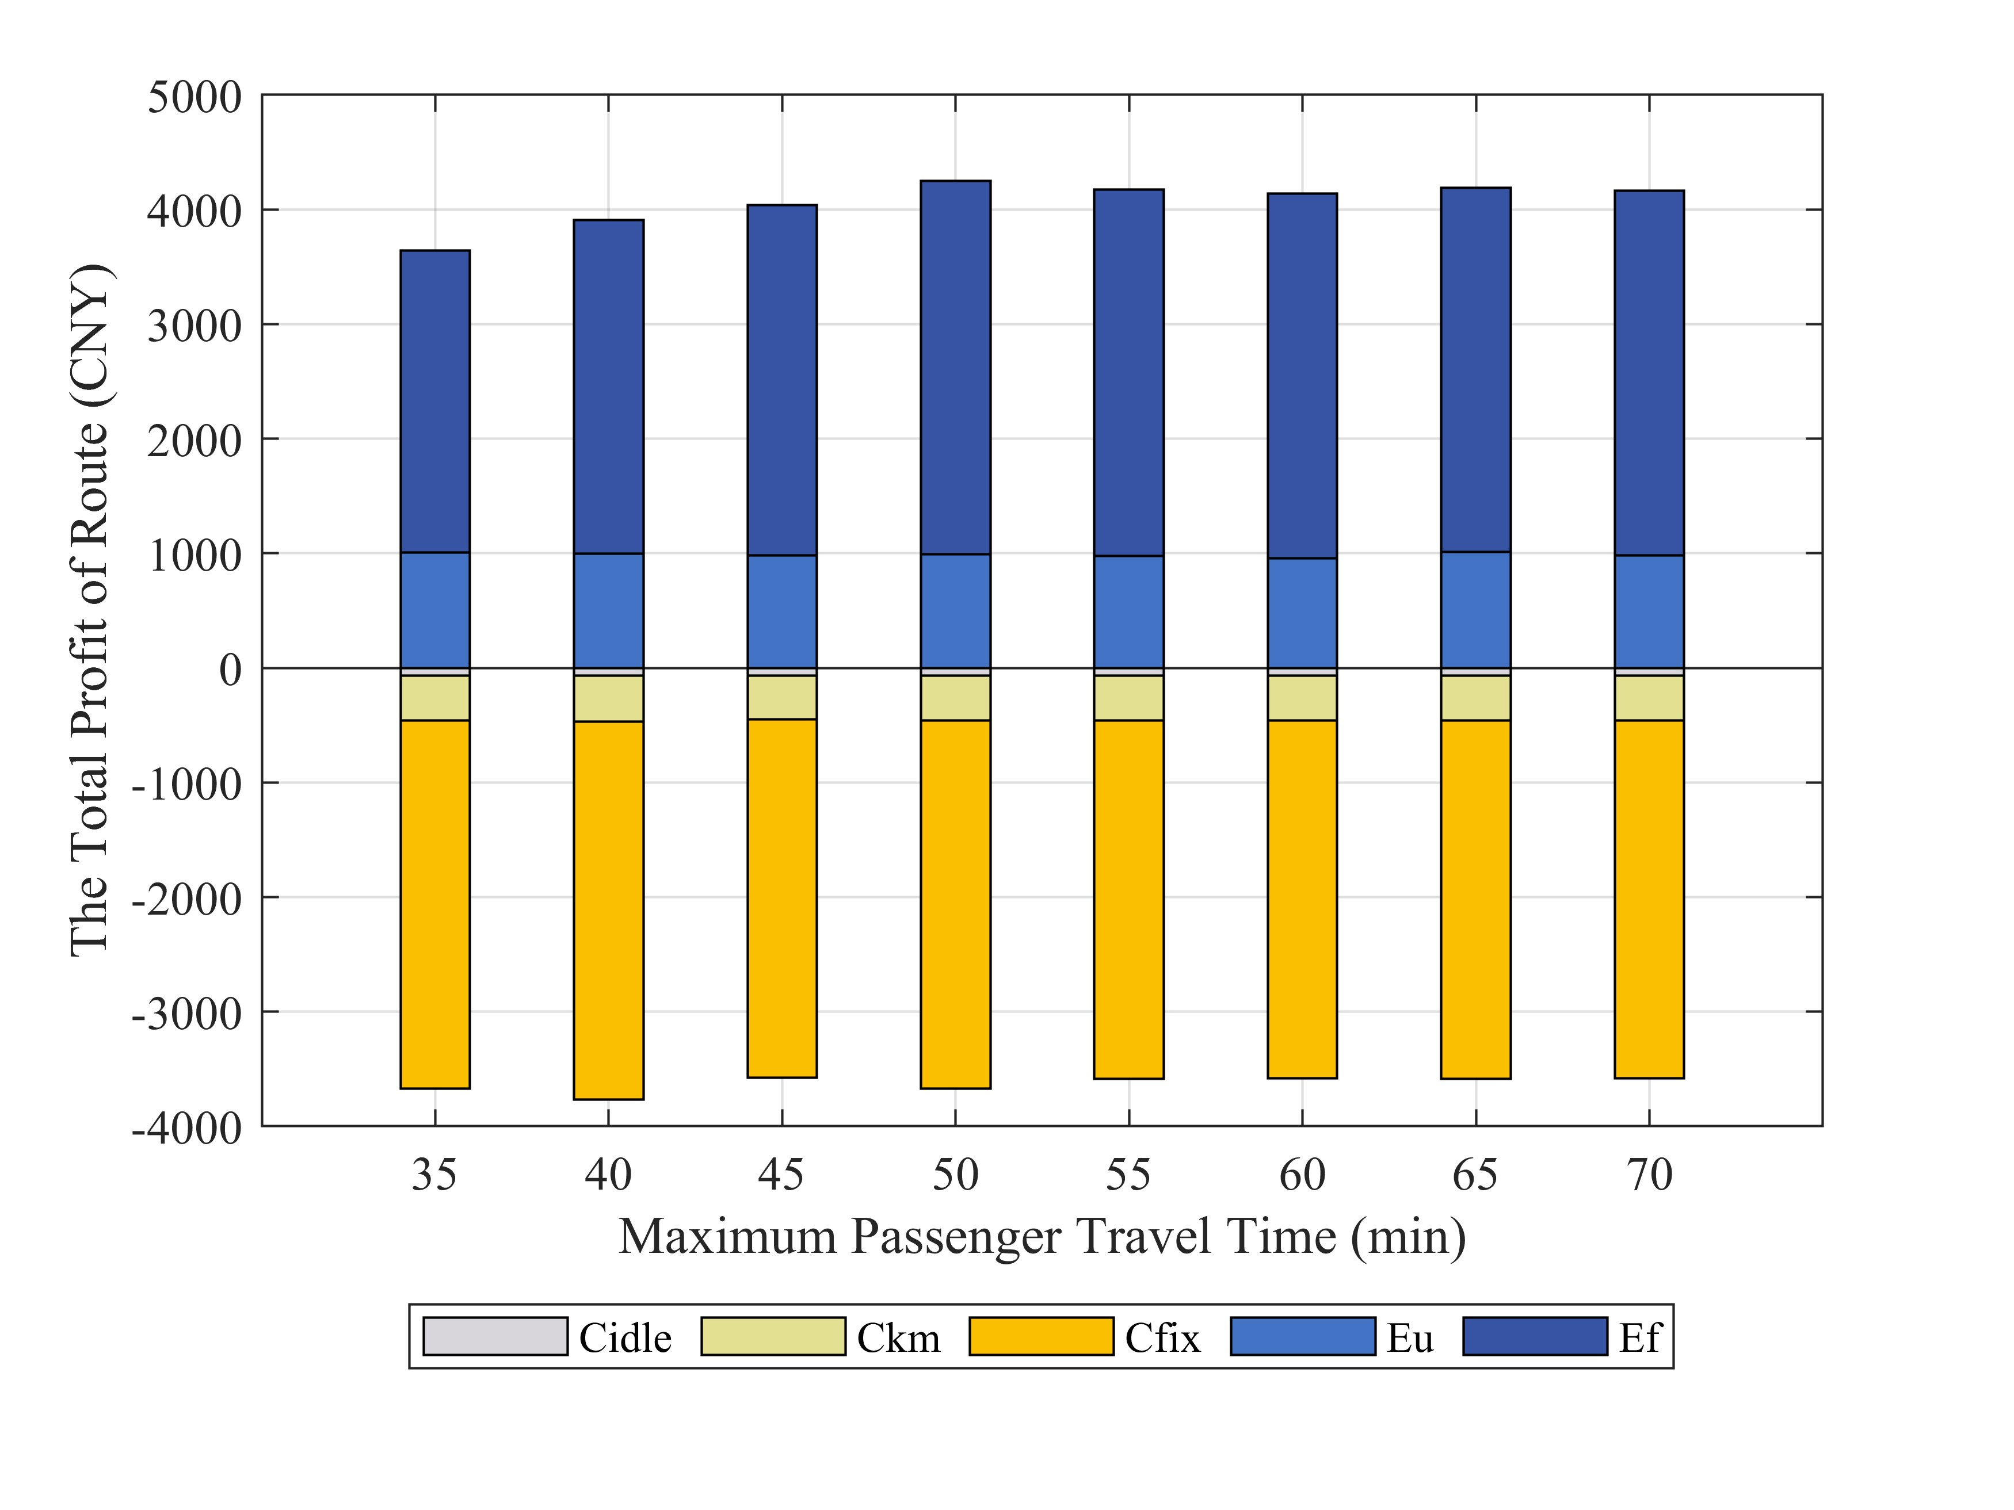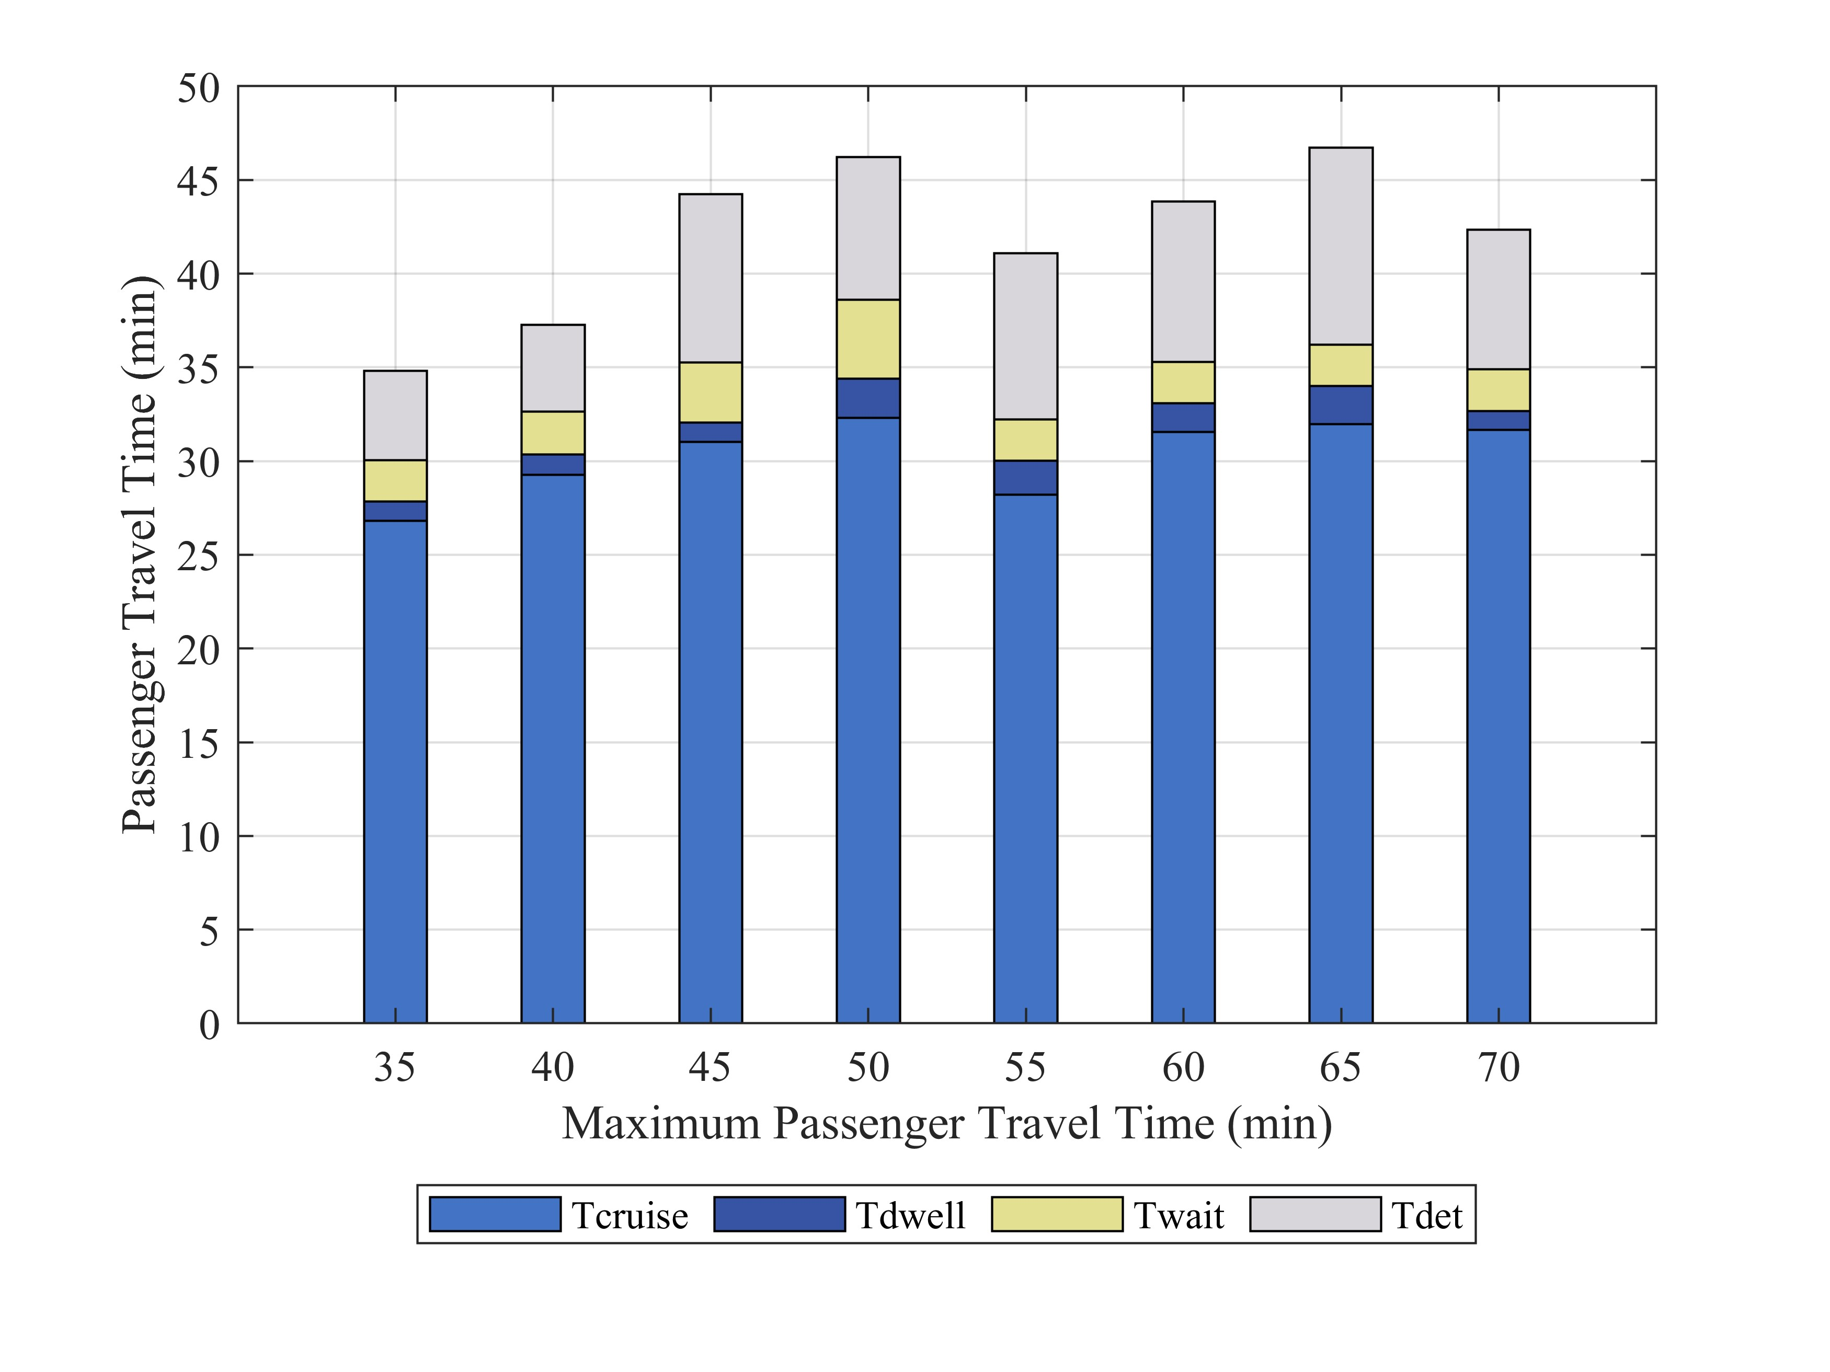
(a) 经济指标 (b) 时间指标
图 11. 不同 $T_{max}$ 取值下城乡公交线路运营的经济与时间指标
可以看出，总运营利润 $Z$ 随 $T_{max}$ 的增大而增加，并在 $T_{max}$ 大于 50 分钟时趋于稳定。当 $T_{max}$= 35 时，$Z$ = -26.53 RMB/day，表明公交系统为充分保障乘客出行效率而产生了轻微亏损。这主要是因为在 PFSM 下，以有限车辆容量运输包裹的利润高于载客的利润，但为满足 $T_{max}$ 约束，优化模型通过减少货运容量来保证充足的乘客供给。货运服务收入的减少导致了轻微亏损。利润随 $T_{max}$ 的逐渐增大而快速增加。当 $T_{max}$50 时，$Z$ 的值在 [507.39, 595.24] 范围内波动，比传统的乘客与包裹分离运输的利润高出 120%-122%。这表明公交系统的运营利润已达到接近饱和的状态，此时乘客与货运服务的容量配置合理，能够满足相应需求。
在平均乘客出行时间 $\bar{T}$ 方面，当 $T_{max}$ 小于 40 分钟时，$\bar{T}$ 接近 $T_{max}$。随着 $T_{max}$ 的增加，$\bar{T}$ 不再接近 $T_{max}$，而稳定在 41-46 分钟，相比常规模式增加了 4%-20%。这表明最优方案在 $T_{max}$ 的可接受范围内平衡了乘客与运营方之间的收益，而不是无止境地牺牲乘客的利益。为在经济效益与服务水平之间取得平衡，建议将 $T_{max}$ 设置为 50 min。

5.3.3 载客容量与车辆容量的最小百分比
对于公交车上载客容量占车辆容量的最小百分比（$λ_{min}$），选择合适的取值可使最优方案在运营效益与服务质量之间取得平衡。若 $λ_{min}$ 过小，可能导致客运供给过剩并降低公交服务水平；若 $λ_{min}$ 过大，则可能影响货运需求并降低收益。图 12 展示了在不同 $λ_{min}$ 取值下城乡公交运营的经济与时间指标。
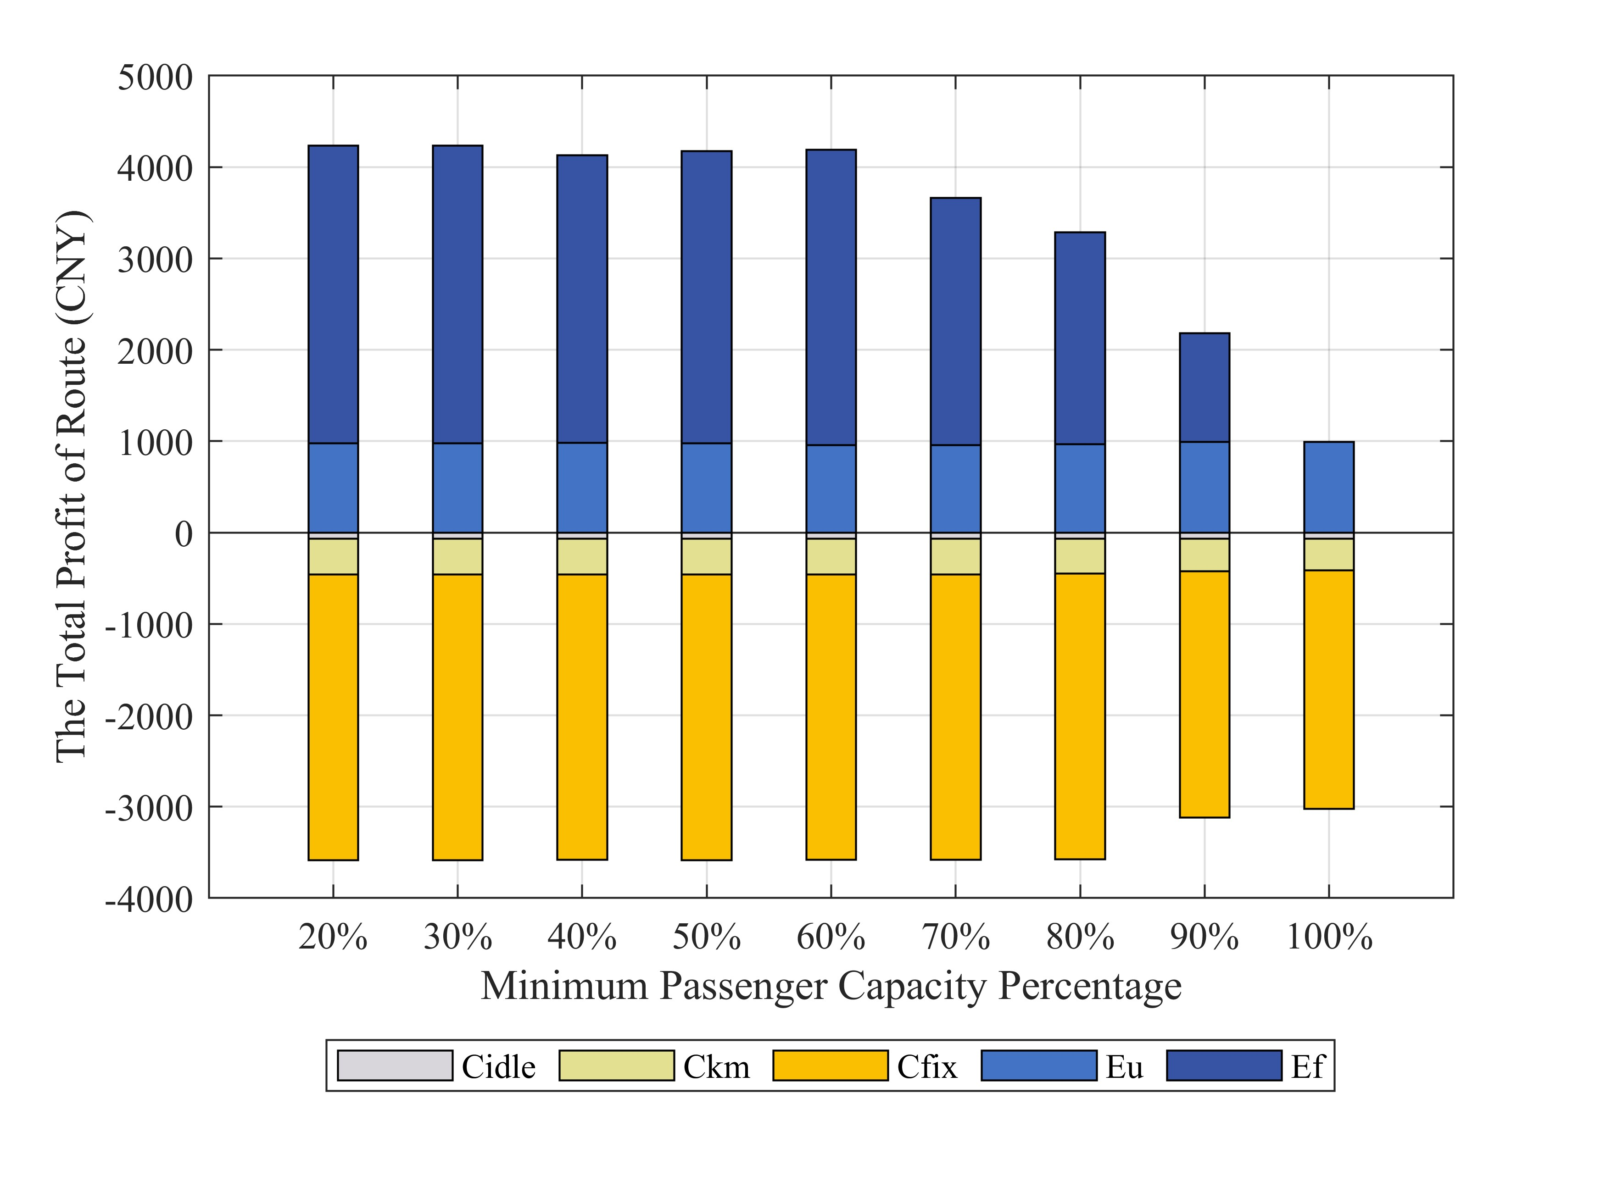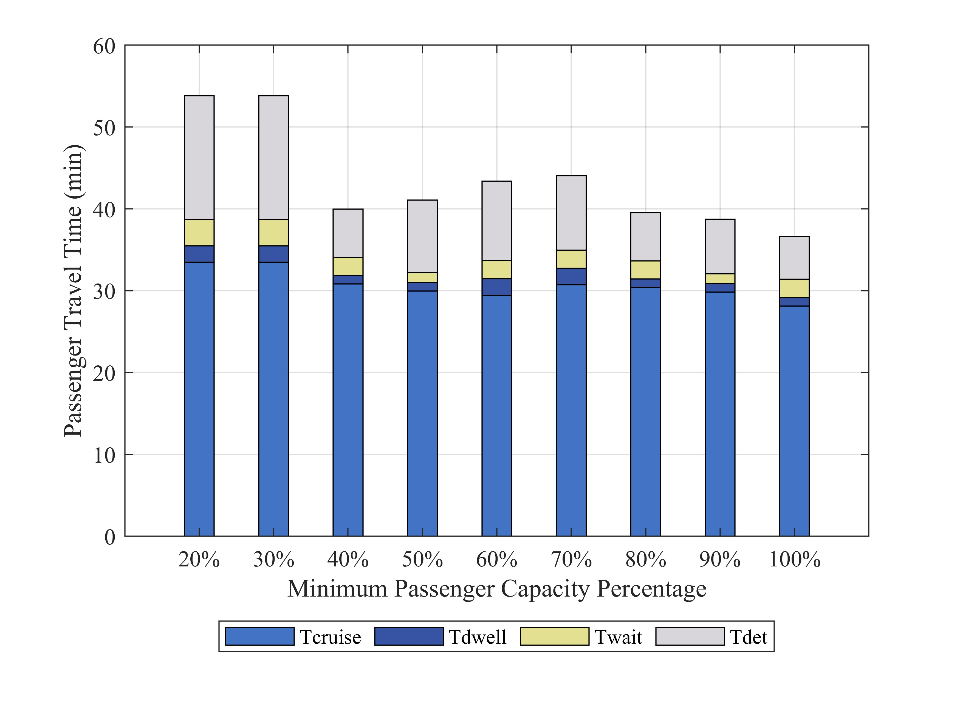
(a) 经济指标 (b) 时间指标
图 12. 不同 $λ_{min}$ 取值下城乡公交线路运营的经济与时间指标
随着 $λ_{min}$ 的增大，总运营利润 $Z$ 稳定在约 4200 RMB/天，随后下降，而 $\bar{T}$ 则呈现先下降、再上升、又下降的波动趋势。就 $Z$ 而言，当 $λ_{min}$< 40% 时，$Z$ 达到最大值 628.63 RMB/天；当 40%$≤$ $λ_{min}≤$60% 时，$Z$ 略有下降，但稳定在区间 [498.53, 572.4] 内，比客货分离运输的利润提高了 121%-124%。当 $λ_{min}$> 60% 时，$Z$ 随 $λ_{min}$ 的增大而迅速下降，并开始由盈利转为亏损。主要原因在于 $λ_{min}$ 较小的公交可满足大部分货运需求并带来可观的经济效益。随着 $λ_{min}$ 的增大，公交上剩余的货运容量缩减，导致货运服务收入下降。
在乘客平均出行时间 $\bar{T}$ 方面，当 $λ_{min}$ 从 20% 增加到 30% 时，$\bar{T}$ 保持不变，主要是因为在此条件下货运供给仍超过需求，货运容量的减少并不改变总停站时间。当 $λ_{min}$ 从 30% 增长到 40% 时，货运供需之间的平衡被打破，货运容量的压缩导致所载包裹数量减少，从而降低了货运服务造成的延误，出现了 $\bar{T}$ 的显著下降。然而，当 40%$≤λ_{min}≤$70% 时，$λ_{min}$ 的增加使 $\bar{T}$ 相比传统模式增加了 3%-12%。这主要是由于所载乘客数量的增加带来了额外的停站时间，同时扩大的载客容量容纳了更多乘客。当 $λ_{min}$>70 时，随着 $\bar{T}$ 的增加，$λ_{min}$ 下降至最小值 36.64 min。其中一个原因是乘客供给大于需求，载客容量的扩大不再增加乘客数量。另一个原因是货运容量的减少导致包裹数量减少，从而降低了货运服务造成的出行延误。综上，我们推荐 $λ_{min}∈\left[40\%,60\%\right]$，以在运营利润最大化的同时确保乘客出行的效率。

5.3.4 帕累托前沿与权重区间敏感性
利润与乘客出行时间是相互冲突的目标，因此单一解无法同时优化两者。为使这一权衡明确化，将利润权重 w₁ 从 0.1 扫描至 0.9（且 w₂ = 1 − w₁），并追踪日利润 Z 与平均出行时间 T̄ 之间的帕累托前沿。出行时间还以相对于模式 A 的 38.69 min 基准的百分比变化来表示，从而清晰呈现各权重下的服务成本。表 9 报告了该前沿，图 13 对其进行了绘制。
表 9. 权重区间敏感性（ΔT̄ 相对于模式 A 的 38.69 min 基准）
w₁ | w₂ | Z（RMB/day） | T̄（min） | ΔT̄ | 区间
0.1 | 0.9 | 388.82 | 39.12 | +1.11% | 服务
0.2 | 0.8 | 489.18 | 43.26 | +11.81% | 服务
0.3 | 0.7 | 537.55 | 46.22 | +19.46% | 平衡 (拐点)
0.4 | 0.6 | 543.43 | 49.09 | +26.88% | 均衡
0.5 | 0.5 | 552.92 | 50.79 | +31.27% | 均衡
0.6 | 0.4 | 558.57 | 51.45 | +32.98% | 均衡
0.7 | 0.3 | 563.75 | 53.74 | +38.90% | 利润
0.8 | 0.2 | 595.77 | 55.43 | +43.27% | 利润
0.9 | 0.1 | 608.73 | 58.90 | +52.24% | 利润
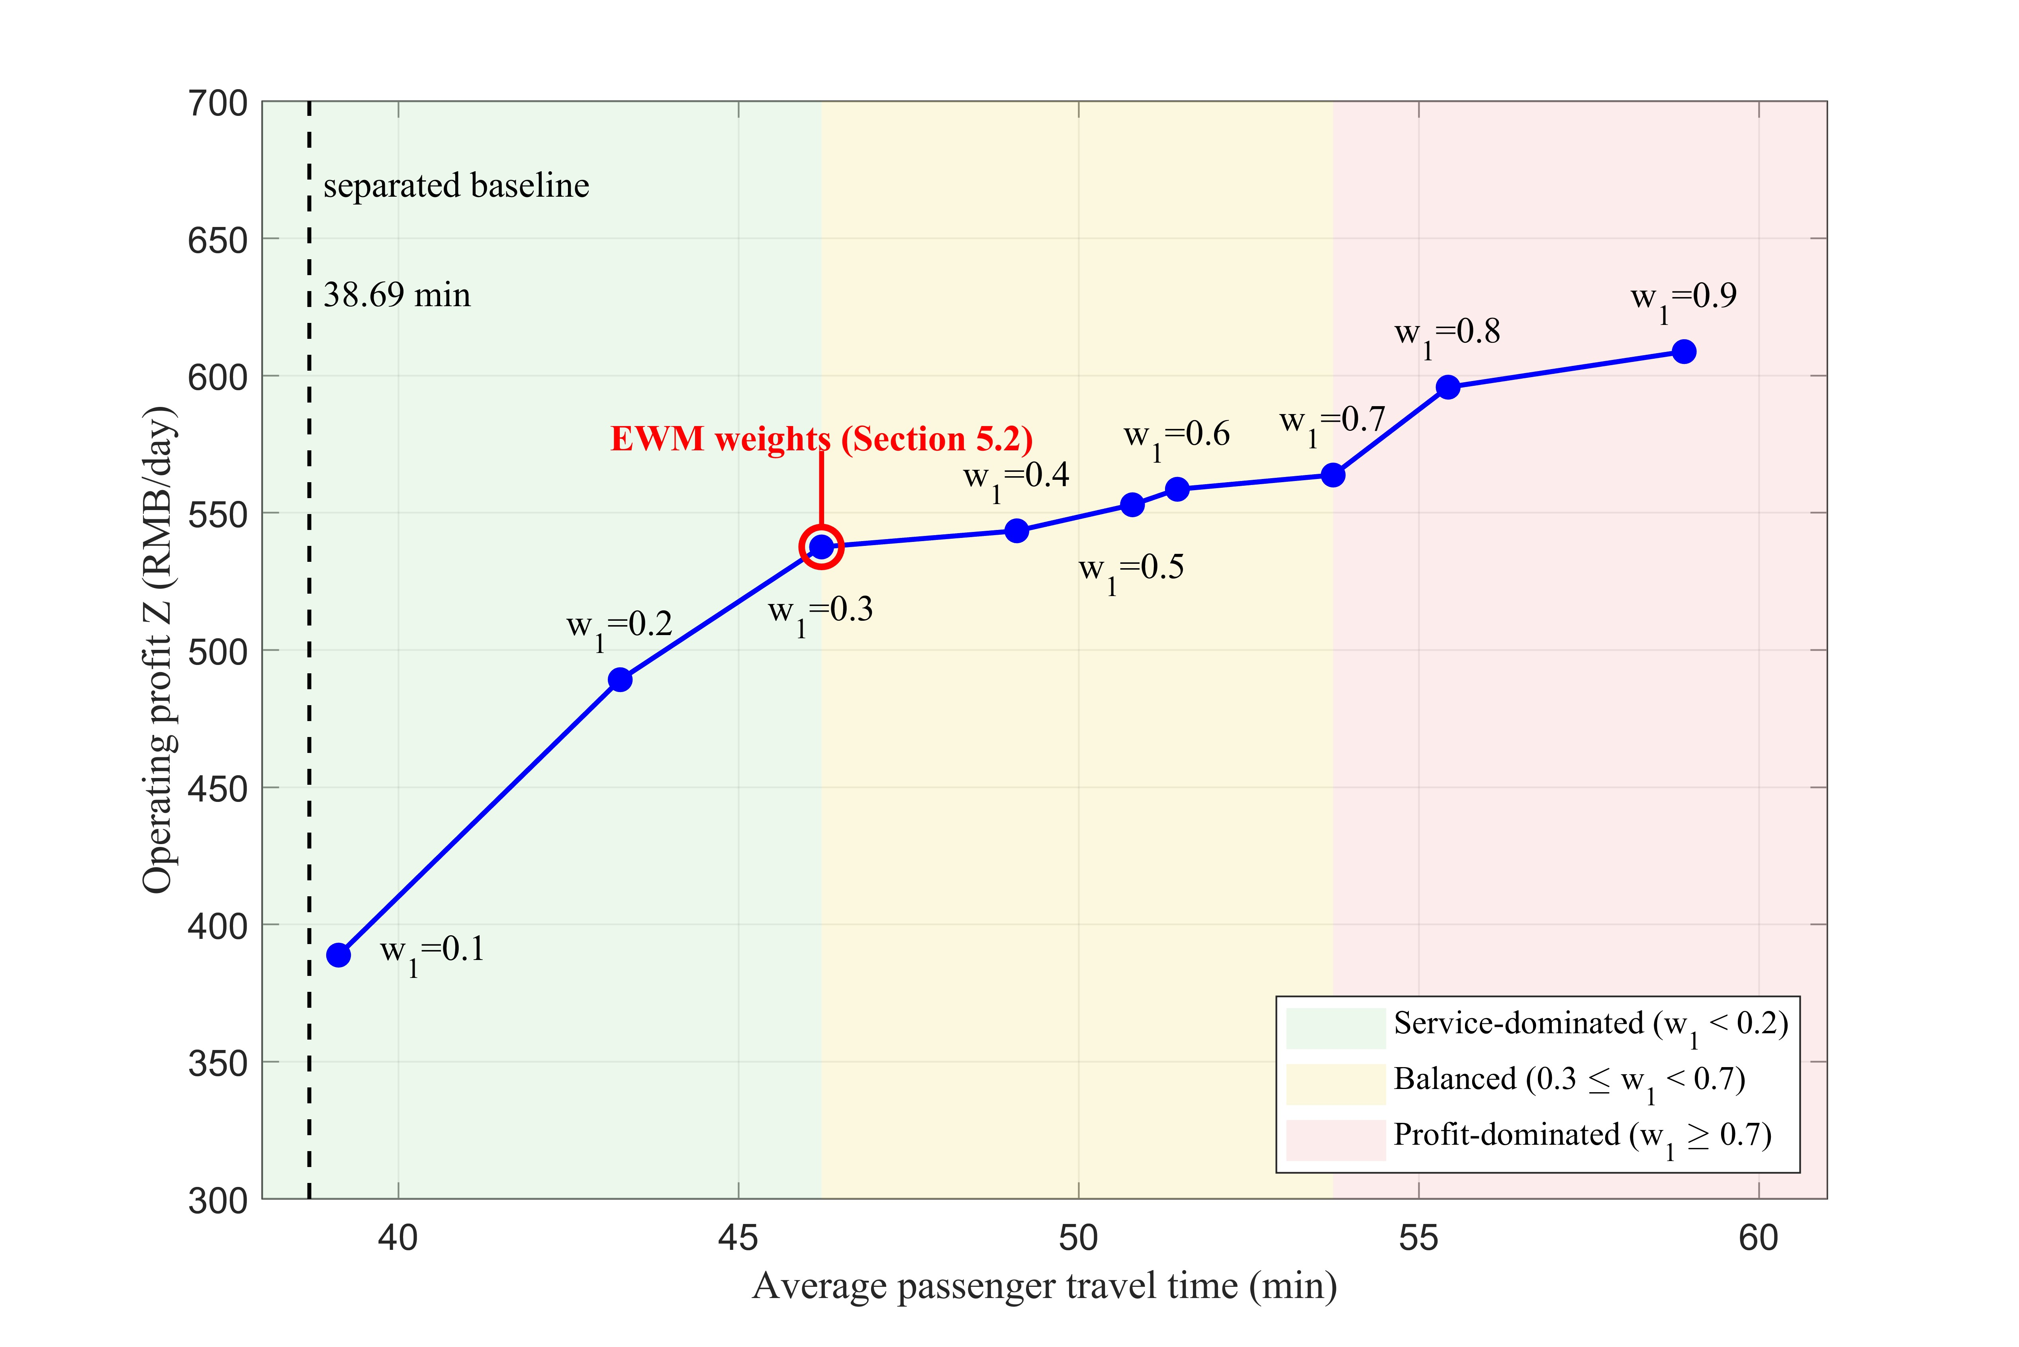
图 13. 日利润与平均出行时间的帕累托前沿；熵权法运行点位于前沿的拐点处。
前沿被划分为三个区间。在服务区间（w₁ < 0.3）中，利润可以在出行时间小幅增加的代价下得到提升：从 w₁ = 0.1 移至 0.2，利润从 388.82 RMB 提升至 489.18 RMB，而出行时间仅增加约 4 min。在平衡区间（0.3 ≤ w₁ < 0.7）中，利润增幅趋于平缓，而出行时间的代价持续攀升：利润仅从 537.55 上升至 558.57，但 T̄ 从 46.22 min 增至 51.45 min。在利润区间（w₁ ≥ 0.7）中，每增加一单位利润都需要出行时间不成比例地增加，其中 T̄ 超过 53 min。
熵权运营点位于前沿的拐点处。在 w₁ = 0.3 时，方案实现了 537.55 RMB 的日利润、46.22 min 的出行时间，这在避免利润区间陡峭出行时间代价的同时，几乎保留了全部可实现利润。拐点位置解释了为何熵权法虽然客观，却给出了一个均衡而非极端的解。
在实践中，从现有分离系统向 PFSM 的过渡可沿权重 w₁ 分阶段进行。运营者可从服务区间起步，在该区间引入货运对乘客出行时间的影响很小，然后随着包裹需求与运营信心的增长而向平衡拐点推进。不推荐极端利润区间，因为该处的边际出行时间成本会侵蚀服务的社会价值。这一分阶段路径使系统能够尽早获取货运收入，同时保护乘客的服务水平。

5.4 政策启示与应用
政策启示沿环境、社会服务、可持续发展和政策四个维度进行组织，每个维度均表述为可迁移的策略，而非针对特定线路的计算。
(i) 环境维度：将车队电动化与运营效率相结合。
PFSM 的脱碳来自运营过程，而不仅仅来自车辆电动化，电网情景测试表明，随着电网变得更清洁，碳减排量是增长而非缩小的。在当前及近期电网条件下，每条线路的年减排量约为二十余吨 CO2。由此得出两项可推广的措施。第一，城乡公交车队的电动化应与电网脱碳同步推进，因为每辆电动公交车在其服务寿命内的碳回报会不断增加。第二，这些服务的碳绩效应在生命周期边界下按单位服务量核算，从而使通过容量分配获得的效率得到计入，而不是被更长的运行距离所掩盖。在此基础上，采用 PFSM 的运营者可被纳入一种奖励可测量强度降低的交通碳信用机制 [47]。
(ii) 社会服务维度：在保障客运服务的同时扩展货运覆盖范围。
由于包裹搭载在定班公交上而非独立的卡车上，同一车队将常规的收派件服务延伸至沿线村庄，提升了农村物流的覆盖范围，同时优化结果表明乘客需求仍可在出行时间仅小幅增加的代价下得到充分满足。敏感性分析表明，乘客出行时间对乘客量的响应远大于对包裹量的响应，这产生了一条适用于任何线路的服务规则：应优先满足乘客需求，货运则装入剩余容量。为在需求变化时保持这种平衡的稳健性，运营方应将载客容量份额和最大乘客出行时间控制在保护服务的边界内，监管方则应将这些边界视为一种服务保障，而非单独交由运营方决定 [48]。
（iii）可持续发展维度：从依赖补贴转向自我筹资。
优化使货运利润能够抵消原本会亏损运营的线路的运营成本，网络规模的结果表明，随着系统的增长，这一利润空间会进一步扩大，因此自筹资金能力并不局限于单一走廊。可推广的策略是利用货运收入来支持公共服务义务，并采用收入反馈规则，将部分货运利润用于提高高峰时段发车频率和改善站点。建议采取分阶段过渡：运营商可先在几乎不增加出行时间的地方引入货运，随后随着包裹需求的增长逐步趋向平衡运营点，同时避免极端的利润设定——在这种设定下，每增加一单位利润都需要出行时间不成比例的增加 [49]。
(iv) 政策维度：提供使运营收益得以规模化的规则。
这些收益依赖于混合车队和动态的客货比，而非采用固定分配比例的单一车队，且该机制具有普适性，而非特定于某一条线路。由此可得出三项政策举措。第一，特许经营规则应允许定班公交车携带包裹，并应嵌入上文所述的服务边界，以便随着该做法的推广而保护乘客服务质量。第二，车辆与线路标准应允许推动收入增长和充分服务收益的客运主导型与货运主导型编组，因为单一车型要求会消除该机制。第三，将中央补贴、地方专项债券与社会资本相结合的投资安排可以为公交车以及城乡两端的配送点提供资金，从而降低开始转型的县域的进入成本。这些规则共同使线路层面的结果能够扩展到更广泛的网络，而不依赖于任何单一走廊的有利条件 [50]。

结论
为进一步拓展 PFSM 下城乡公交运营的优化理论并最大化其经济与环境效益，本研究提出了一种面向“经济-效率-低碳”的资源重构策略。考虑城乡公交线路多车型公交调度与动态车辆容量配置的协同优化，我们构建了一个双层优化模型来研究该策略，随后设计了一种新颖的改进水母搜索算法，通过熵权法对转化后的模型进行求解。以中国山西省三个模拟公交网络和两条城乡公交线路为对象开展两个案例研究，分别检验了所提方法在提升城乡公交系统经济效益、降低碳排放以及保障公交服务水平方面的有效性。我们还获得了政策启示，并就政府如何规制 PFSM 下的城乡公交运营给出了建议。
所提出的模型在未来研究中可进一步扩展。例如，所提出的模型基于已知的 OD 需求，但在实际运营中客货运输需求存在较大不确定性，这对模型应用的可靠性有一定影响。此外，受篇幅限制，我们未将时刻表优化纳入模型。然而，时刻表设置与车辆调度之间存在交互反馈关系，这将显著提高模型求解在复杂度和精度上的要求。因此，我们未来的研究工作将致力于探讨客货需求波动对出行延误的影响，并协同优化公交时刻表与车辆调度，以增强理论与实践价值。

参考文献
- IEA (2025), Breakthrough Agenda Report 2025, IEA, Paris. https://www.iea.org/reports/breakthrough-agenda-report-2025/road-transport. Licence: CC BY 4.0.
- X. Qu, S. Wang, D. Niemeier. On the urban-rural bus transit system with passenger-freight mixed flow. Commun. Transp. Res., 2 (2022), p. 100054.
- Z. Di, L. Yang, J. Qi, Z. Gao. 2018. Transportation network design for maximizing flow-based accessibility. Transportation Research Part B: Methodological, 110 (2018), pp. 209-238.
- L. Sörensen, A. Bossert, J.-P. Jokinen, et al. How much flexibility does rural public transport need? Implications from a fully flexible DRT system. Transp Policy (Oxf), 100 (2021), pp. 5-20.
- China State Post Bureau. (2025). Statistical Bulletin on Postal Industry Development 2024. Beijing: China State Post Bureau.
- European Commission. (2007). Green Paper: Towards a New Culture for Urban Mobility (COM(2007) 551 final). Brussels: Commission of the European Communities.
- Ministry of Transport of the People's Republic of China. (2024). Guiding Opinions on Integrated Development of Rural Passenger, Freight, and Postal Services. Retrieved from https://xxgk.mot.gov.cn/2020/jigou/ysfws/202401/t20240102_3979968.html.
- People's Daily. (2024, April 15). “Integration of passenger, freight, and postal services with over 50,000 sites and 11,000 routes to enhance rural connectivity (Policy interpretation)”. Chinese Government Website. https://www.gov.cn/zhengce/202404/content_6945251.htm
- Li, F., Guo, X., Zhou, L., Wu, J., & Li, T. (2022). A capacity matching model in a collaborative urban public transport system: integrating passenger and freight transportation. International Journal of Production Research, 60(20), 6303-6328. https://doi.org/10.1080/00207543.2021.1991021
- Z. Li, A. Shalaby, M.J. Roorda, et al., Urban rail service design for collaborative passenger and freight transport, Transp. Res. Part E Logist. Transp. Rev. 147 (2021) 102205.
- F. Bruzzone, F. Cavallaro, S. Nocera, The integration of passenger and freight transport for first-last mile operations, Transp. Policy (Oxf) 100 (2021) 31-48.
- Liu B, Zhang HS, Liu K, Zhou YB, Destech P I. Case Study on the Planning Strategies of Urban and Rural Transit Integration Based on Characteristics Analysis-Zhoushan Island of China [C]//International Conference on Transportation (ICTR). Destech Publications, Inc, 2013: 119-124.
- V. Ghilas, E. Demir, and T. Van Woensel. Integrating passenger and freight transportation: Model formulation and insights, Eindhoven Univ. Technol., Eindhoven, The Netherlands, Working Paper 441, 2013.
- Trentini, R. Masson, F. Lehuédé, N. Malhene, O. Peton, and H. Tlahig. A shared ‘passengers & goods’ city logistics system, in Proc. ICIS, 2012, p. 10.
- G. Cheng, D. Guo, J. Shi, et al., When packages ride a bus: towards efficient city-wide package distribution, in: 2018 IEEE 24th International Conference on Parallel and Distributed Systems (ICPADS), IEEE, 2018, pp. 259-266.
- Z. Peng, R. Feng, C. Wang, et al., Online bus-pooling service at the railway station for passengers and parcels sharing buses: a case in Dalian, Expert Syst. Appl. 169(2021), 114354.
- He Y, Yang Z. Optimization of express distribution by cooperatively using private trucks and buses. Journal of Traffic and Transportation Engineering, 2017, 17(06): 97-103.
- Bruno Machado, Carina Pimentel, Amaro de Sousa. Integration planning of freight deliveries into passenger bus networks: Exact and heuristic algorithms. Transportation Research Part A: Policy and Practice, 2023, 171, 103645.
- Jonas Hatzenbühler, Erik Jenelius, Gyözö Gidófalvi, Oded Cats. Modular vehicle routing for combined passenger and freight transport. Transportation Research Part A: Policy and Practice, 2023, 173, 103688.
- Bruno Machado, Carina Pimentel, Amaro de Sousa. 2023. Urban logistics transportation system combining passenger and freight flows: a heuristic approach. Transportation Research Procedia, Volume 72, 2023, Pages 4476-4483.
- B. Wu, X. Zuo, G. Chen, G. Ai, X. Wan. 2024. Multi-agent deep reinforcement learning based real-time planning approach for responsive customized bus routes. Computers & Industrial Engineering, Volume 188, February 2024, 109840.
- K. Cochrane, S. Saxe, M. J. Roorda, and A. Shalaby, Moving freight on public transit: Best practices, challenges, and opportunities, Int. J. Sustain. Transp., vol. 11, no. 2, pp. 120-132, Feb. 2017.
- Trentini and N. Mahléné. Toward a shared urban transport system ensuring passengers & goods cohabitation, TeMA-J. Land Use Mob. Environ., vol. 3, no. 2, pp. 37-46, 2010.
- R. Van Duin, B. Wiegmans, L. Tavasszy, B. Hendriks, and Y. He. Evaluating new participative city logistics concepts: The case of cargo hitching, Transp. Res. Proc., vol. 39, pp. 565-575, Jan. 2019.
- Sala L, Wright S, Cottrill C, et al. Generating demand responsive bus routes from social network data analysis. Transportation Research Part C: Emerging Technologies, 2021, 128: 103194.
- Konrad Steiner, Stefan Irnich. Schedule-Based Integrated Intercity Bus Line Planning via Branch-and-Cut. Transportation Science, 2018, 52(4): 882-897.
- Patlins P, Pocs R. Small Shipment Delivery's Quality Improvement in Cities with Unstable Traffic [C]//Proceedings of the 30th European Conference on Modelling and Simulation. ECMS, 2016, 211-216.
- Tao Wang, Hongzhang Shao, Xiaobo Qu, Jonas Eliasson, Consolidating passenger and freight transportation in an urban-rural transit system, Fundamental Research, Volume 4, Issue 6, 2024, Pages 1603-1612.
- He D, Ceder A, Zhang W, et al. Optimization of a rural bus service integrated with e-commerce deliveries guided by a new sustainable policy in China. Transportation Research Part E: Logistics and Transportation Review, 2023, 172, 103069.
- Zeng Z, Qu X. Optimization of Electric Bus Scheduling for Mixed Passenger and Freight Flow in an Urban-Rural Transit System. IEEE Transactions on Intelligent Transportation Systems, 2023, 24(1): 1288-1298.
- Jie Lin, Fangni Zhang. Modular vehicle-based transit system for passenger and freight co-modal transportation. Transportation Research Part C: Emerging Technologies, 2024, 160, 104545.
- Bie Y, Zhou H, Yang M. Resource Configuration and Daily Operational Scheduling for Urban Electric Bus Route under the Hybrid Power Supply Strategy. Energy, 2025: 135097.
- J. Ji, Y. Bie, Z. Zeng, L. Wang, Trip energy consumption estimation for electric buses, Communications in Transportation Research, 2 (2022) 100069.
- Lien, J. W., Mazalov, V. V., Melnik, A. V., and Zheng, J. Wardrop equilibrium for networks with the BPR latency function. International Conference on Discrete Optimization and Operations Research, 2016. Springer, Cham, 9869, 37-49.
- Xu, X. D., Chen, A., Cheng, L., and Lo, H. K. Modeling distribution tail in network performance assessment: A mean-excess total travel time risk measure and analytical estimation method. Transportation Research Part B, 2014. 66(8): 32-49.
- Anastasia Spiliopoulou, Ioannis Papamichail, Markos Papageorgiou, Ioannis Tyrinopoulos, John Chrysoulakis, 2015. Macroscopic Traffic Flow Model Calibration Using Different Optimization Algorithms, Transportation Research Procedia, Volume 6, 2015, Pages 144-157, ISSN 2352-1465, https://doi.org/10.1016/j.trpro.2015.03.012.
- Guohui Li, Haonan Deng, Hong Yang. 2024. A multi-factor combined traffic flow prediction model with secondary decomposition and improved entropy weight method, Expert Systems with Applications, 2024, 255, 124424. https://doi.org/10.1016/j.eswa.2024.124424.
- Jui-Sheng Cho, Dinh-Nhat Truong, 2021. A Novel Metaheuristic Optimizer Inspired By Behavior of Jellyfish in Ocean, Applied Mathematics and Computation. Computation, Volume 389, 15 January 2021, 125535. DOI: https://doi.org/10.1016/j.amc.2020.125535.
- Liu, M., Zhang, Y., Guo, J. et al. 2023. An Adaptive Lion Swarm Optimization Algorithm Incorporating Tent Chaotic Search and Information Entropy. Int J Comput Intell Syst 16, 39 (2023). https://doi.org/10.1007/s44196-023-00216-7.
- Xin-She. Yang and Suash Deb, 2009. Cuckoo Search via Lévy flights, 2009 World Congress on Nature & Biologically Inspired Computing (NaBIC), Coimbatore, India, 2009, pp. 210-214, doi: 10.1109/NABIC.2009.5393690.
- Storn, R., & Price, K. 1997. Differential evolution: A simple and efficient heuristic for global optimization over continuous spaces. Journal of Global Optimization, 11(4), 341-359.
- Holland J H. Adoption in Natural and Artificial System. MIT Press, 1975.DOI:10.1002/pmh.179.
- Kennedy, J., & Eberhart, R. C. (1995). Particle swarm optimization. In Proceedings of the IEEE International Conference on Neural Networks (ICNN'95), Vol. 4, pp. 1942-1948.
- Mirjalili, S., Mirjalili, S. M., & Lewis, A. (2014). Grey wolf optimizer. Advances in Engineering Software, 69, 46-61.
- World Resources Institute, GHG Protocol Tool for Energy Consumption in China (Version 2.1), 2013. https://ghgprotocol.org/sites/default/files/GHG-Protocol-Tool-for-Energy-Consumption-in-China-V2%201_0.pdf
- Yiming Bie, Wei Qin, Jiabin Wu, 2024. Optimal electric bus scheduling method under hybrid energy supply mode of photovoltaic-energy storage system-power grid, Applied Energy, Volume 372, 2024, 123774, ISSN 0306-2619, https://doi.org/10.1016/j.apenergy.2024.123774.
- Holland, S. P., Mansur, E. T., Muller, N. Z., & Yates, A. J. (2021). The environmental benefits of transportation electrification: Urban buses. Energy policy, 148, 111921.
- Sustainable Bus. (2021). Electric bus, main fleets and projects around the world. Retrieved March 15, 2026, from https://sustainable-bus.com/electric-bus/electric-bus-public-transport-main-fleets-projects-around-world/ (2021)
- Pei, M., Hu, Y., Han, W., Qu, X., & Zou, C. (2024). Life-cycle analysis of economic and environmental effects for electric bus transit systems. Transportation Research Part D: Transport and Environment, 131, 104205.
- Xue Bing, Zhi-Chun Li, Xiaowen Fu, Optimization of urban-rural bus services with shared passenger-freight transport: Formulation and a case study, Transportation Research Part A: Policy and Practice, 2025, 192, 104355. https://doi.org/10.1016/j.tra.2024.104355.

附录
表 A1 代表性研究综述
参考文献 | 情景 | 核心关注点 | 优化目标 | 方法 / 算法 | 主要贡献
Ghilas 等人 [13] | 城市 | 客货调度 | 服务效率与运营可行性 | 数学模型 + CPLEX | 所提出的枢纽间集成 PFSM 调度
Trentini et al. [14] |  | 最后一公里货物配送 | 最后一公里配送效率 | 自适应大邻域搜索 | 探索了采用客货共享公交的城市物流
Cheng 等 [15] |  | 通过公共交通进行包裹递送 | 包裹投递成功率与覆盖率 | 混合整数线性规划 | 验证了公交站点附近的高配送覆盖率
Peng 等人 [16] |  | 在线公交拼乘服务 | 乘客公平性与服务效率 | 两阶段优化 | 依次实现乘客匹配与包裹递送
He & Yang [17] |  | 协同快递配送 | 总运营成本 | 成本最小化模型 | 优化的批次、发车时间和配送路线
Machado 等 [18] |  | 公交网络中的货运整合 | 随机货运需求下的系统效率 | 随机规划 + 启发式算法 | 不确定货运需求下设计的公交网络
Hatzenbühler 等 [19] |  | 模块化车辆路径 | 出行时间与成本 | 组合优化 | 面向 PFSM 的优化车辆配置与路径规划
Steiner 与 Irnich [26] | 城乡 | 公交线路规划 | 综合公交线路规划效率 | 分支切割法 | 实现了基于时刻表的城际公交综合规划
Patlins & Pocs [27] |  | 货物配送质量 | 小批量货物递送质量提升 | 仿真与建模 | 在不稳定交通中提升配送可靠性
Wang 等 [28] |  | 客货整合 | 资源整合与系统性能 | 混合整数规划 | 城乡公交中的客货一体化
He 等 [29] |  | 农村公交动态调度 | 时刻表最优性与服务可靠性 | MILP + 混合启发式算法 | 面向电商整合 PFSM 的优化时刻表
Zeng & Qu [30] |  | 电动公交调度 | 总出行成本 | 动态规划 + 次梯度法 | 带货运时间窗的最小化出行成本
Lin 等 [31] |  | 多式联运 PFSM 系统 | 调度与配置最优性 | 混合整数规划 + 两阶段算法 | 车辆调度与货运分配的协同优化

附录表 A2 符号列表
缩写 | 定义 | $$e_{r}$$ | 班次 r 的预测耗电量（kWh）
PFSM | 客货共享出行 | $$G_{n}$$ | 车型 n 的整备质量，单位 kg
DC | 配送中心 | $$x_{k}^{r}$$ | 二元变量；若公交 k 服务班次 r 则为 1，否则为 0
ITSC | 综合运输服务中心 | $$y_{k}^{n}$$ | 二元变量；若公交 k 的类型为类型 n 则为 1，否则为 0
IJS | 改进水母搜索算法 | $$F$$ | 系统效益
JS | 水母搜索算法 | $$Z$$ | 总运营利润
GA | 遗传算法 | $$C_{\text{km}}$$ | 总运行成本
PSO | 粒子群优化（PSO） | $$C_{\text{dwell}}$$ | 总停站成本
GWO | 灰狼优化器 | $$C_{\text{fix}}$$ | 总购置成本
参数 | 定义 | $$C_{\text{toll}}$$ | 总通行费成本
$$P_{elec}$$ | 电价（RMB/kWh） | $$E_{u}$$ | 公交乘客票价收入
$$ϕ_{\text{dwell}}$$ | 停站时间的价值 | $$E_{f}$$ | 货运服务收入
$$ϕ_{n}^{\text{buy}}$$ | 车型 n 的购置成本 | $$T$$ | 乘客总出行时间
$$T_{max}$$ | 最大乘客出行时间 | $$T_{\text{cruise}}$$ | 车内总出行时间
$$η_{n}^{u}$$ | 此后按 n 型公交车客运服务每公里收取的费用 | $$T_{\text{dwell}}$$ | 总停站时间
$$η_{f}$$ | 此后按公里计费的货运服务 | $$T_{\text{wait}}$$ | 乘客总等待时间
$$v_{f}$$ | 路段的自由流出行时间 | $$T_{det}$$ | 乘客总滞留时间
$$L_{u}$$ | 乘客服务基础票价中包含的初始距离 | $$T_{i,j}^{r}$$ | 服务第 r 个班次的公交车在 (i, j) 之间的车内出行时间
$$L_{f}$$ | 货运服务基础票价所含的初始距离 | $$ε_{i,j}^{r}$$ | 正态分布 $N\left(0,σ^{2}\right)$ 下的随机扰动项
$γ_{u}$, $γ_{f}$ | 客运与货运服务的基础票价 | $$P_{r,i}^{det}$$ | 第 r 个班次离开站点 i 后滞留的乘客数量
$$L_{r}$$ | 第 r 个班次的行驶距离（km） | $$P_{r,i}^{\text{wait}}$$ | 在站点 i 等待第 r 班次的乘客数量
$$V_{n}$$ | 车型 n 的车辆容量（单位 m3） | $$P_{r,i}^{\text{re}}$$ | 服务第 r 班次的公交车到达站点 i 时剩余的座位数
$r_{i,j}$, $p_{i,j}$ | 基于第 j 个评价指标的第 i 个备选方案的性能值与权重 | $o_{r,i}^{u}$, $d_{r.i}^{u}$ | 在第 r 个班次的公交上于站点 i 上下车的乘客数量
$$O$$ | 备选方案数量 | $o_{r,i}^{f}$, $d_{r,i}^{f}$ | 服务第 r 班次的公交车在站点 i 装卸的包裹数量
$$K^{*}$$ | 总车队规模 | $d_{i,j}^{r}$, $q_{i,j}^{r}$ | 第 r 班次中从站点 i 运送到站点 j 的乘客数量与货物数量
$$Max_{it}$$ | IJS 的最大迭代次数 | $$Δ_{r,m}^{u\left(i,j\right)}$$ | 服务第 r 班次的公交车在站点 m 的停站时间
$U_{b}$, $L_{b}$ | 搜索空间的上界与下界 | $$Δ_{p}$$ | 单个上下车乘客的平均延误（秒）
$$β_{d}$$ | 分配系数 | $$Δ_{f}$$ | 单个装卸包裹的平均延误，单位秒
$$γ^{'}$$ | 与水母位置周围运动长度相关的运动系数 | $$Δ_{\text{toll}}$$ | 公交车的道路通行费
$$C_{0}$$ | 调节水母被动运动和主动运动的阈值常数 | $$L_{\text{toll}}$$ | 公交线路的收费里程（km）
$α$, $u$, $v$ | 莱维飞行的参数 | $a_{i,j}^{r}$, $Q_{i,j}^{r}$, $C_{i,j}^{r}$ | 服务第 r 个班次的公交车在 (i, j) 之间的自由流出行时间、需求量和容量
$$α^{*}$$ | 差分进化变异步骤中步长的尺度参数 | ${\hat{T}}_{i,j}^{r}$, $μ_{i,j}^{r}$, $σ_{i,j}^{r}$,$Ω\left(⋅\right)$ | 服务于 (i, j) 之间第 r 个班次的公交车其车内出行时间的时间预算值、均值、标准差和分布函数
$$R^{*}$$ | 每日公交班次数 | $$R_{i,j}^{r}$$ | 服务第 r 个班次的公交从站点 i 到 j 的实际车内出行时间不大于出行时间预算的概率
$$D$$ | 车辆配置与调度方案的总维度 | $t_{r,i}$, $t_{r,i}^{'}$ | 第 r 个班次到达站点 i 与第 (r-1) 个班次从站点 i 发车的时刻
$$μ_{tent}$$ | 控制帐篷混沌序列分布模式的参数 | $$X_{i}$$ | 第 i 只水母的初始位置
$$β_{Levy}$$ | 莱维飞行的稳定分布参数 | $X_{i}^{t}$, $X_{i,d}^{t}$ | 第 i 只水母在第 t 次迭代第 d 维的位置 $X_{i}^{t}$
CR | 差分进化的交叉概率 | $$U_{i,d}^{t}$$ | 第 t 次迭代中第 i 个个体的试验向量的第 d 维
$$rand_{i,d}$$ | 用于控制交叉过程中第 i 个个体第 d 维选择的随机数 | $$X_{best}^{t}$$ | 当前水母群中的最优位置
$$γ$$ | 车内出行时间的置信水平 | $$\bar{μ}$$ | 种群中所有水母的平均位置
$$n^{*}$$ | 评价指标的数量 | $V_{i}^{t}$, $V_{i,d}^{t}$ | 第 t 次迭代中第 i 个个体在第 d 维的变异向量 $V_{i}^{t}$
$$α_{i}$$ | 第 i 类的收费费率 | $$u\left(i,j\right)$$ | 若停靠站 i 在停靠序列中位于停靠站 j 的上游则等于 1；否则等于 -1
$$β_{k}^{n}$$ | n 型公交车 k 的座位数 | $\tilde{S}$, $\tilde{K}$ | 车内出行时间的偏度和峰度
$${\overline{v}}_{p}$$ | 公交车中每个座位的平均空间体积（m3） | $$w_{j}$$ | 第 j 个指标的权重因子
$$S$$ | 公交站点集合 | $$E_{j}$$ | 第 j 个评价指标的信息熵
$β$, $z$ | 改进 BPR 函数的标定参数 | 辅助符号 | 定义
$R$, $N$, $K$ | 公交班次、车型与公交车编号的集合 | $$C(t)$$ | 时间控制函数 $C(t)$
$$β_{j}$$ | 不同等级的座位数阈值 | $$\left\lfloor ⋅\right\rfloor$$ | 向下取整函数
变量 | 定义 | $$Φ_{γ}$$ | 标准正态分布的 $γ$ 分位数
$$λ_{k}$$ | 公交车 k 上载客容量占车辆容量的百分比 | $$D_{i}\left(t\right)$$ | 停靠站 i 处的累积乘客到达函数
$$δ_{i}$$ | 二元变量；当站点 i 允许货物装卸时等于 1，否则为 0

附录表 A3 S1 的发车时刻表
线路 ID | 请求 ID | 发车 | 到达 | 能量消耗
线路 1 | 1 | 15:00 | 16:50 | 30 kWh
 | 2 | 17:00 | 18:50 | 30 kWh
线路 2 | 3 | 15:30 | 17:00 | 25 kWh
 | 4 | 17:30 | 19:00 | 25 kWh
第 3 行 | 5 | 16:30 | 18:00 | 25 kWh
第 4 行） | 6 | 15:10 | 16:40 | 25 kWh
 | 7 | 17:10 | 18:40 | 25 kWh
线路 5 | 8 | 16:50 | 18:20 | 25 kWh
6 号线 | 9 | 16:40 | 17:50 | 19 kWh
线路 7 | 10 | 17:20 | 20:00 | 44 kWh
表 A4 S2 的发车时刻表
线路 ID | 请求 ID | 起始 ID | 至 ID | 发车 | 到达
线路 1 | 1 | 1 | 9 | 08:05 | 10:54
 | 2 | 9 | 1 | 22:06 | 23:54
线路 2 | 3 | 20 | 25 | 06:01 | 08:35
 | 4 | 25 | 20 | 17:14 | 18:31
第 3 行 | 5 | 26 | 11 | 06:01 | 07:12
 | 6 | 11 | 26 | 17:32 | 19:49
线路 4 | 7 | 19 | 19 | 09:37 | 11:12
 | 8 | 19 | 19 | 22:00 | 00:37
线路 5 | 9 | 24 | 21 | 08:06 | 09:17
 | 10 | 21 | 24 | 16:22 | 19:10
6 号线 | 11 | 28 | 19 | 09:05 | 11:15
 | 12 | 19 | 28 | 22:40 | 00:59
线路 7 | 13 | 32 | 28 | 08:05 | 10:54
 | 14 | 28 | 32 | 22:06 | 23:54
线路 8 | 15 | 19 | 31 | 08:44 | 11:43
 | 16 | 31 | 19 | 21:04 | 23:21
第 9 行 | 17 | 28 | 22 | 10:14 | 12:41
 | 18 | 22 | 28 | 22:49 | 01:28
第 10 行 | 19 | 27 | 19 | 07:58 | 10:58
 | 20 | 19 | 27 | 21:20 | 22:47
线路 11 | 21 | 29 | 28 | 07:15 | 09:50
 | 22 | 28 | 29 | 20:16 | 22:51
12 号线 | 23 | 30 | 19 | 09:05 | 11:41
 | 24 | 19 | 30 | 22:07 | 23:26
线路 13 | 25 | 23 | 19 | 10:29 | 12:36
 | 26 | 19 | 23 | 20:55 | 23:55
表 A5 S3 的发车时刻表
线路 ID | 请求 ID | 起始 ID | 至 ID | 发车 | 到达
线路 1 | 1 | 31 | 1 | 07:35 | 09:17
 | 2 | 1 | 31 | 19:52 | 21:46
线路 2 | 3 | 1 | 31 | 08:06 | 09:55
 | 4 | 31 | 1 | 16:46 | 19:02
第 3 行 | 5 | 31 | 1 | 06:38 | 08:39
 | 6 | 1 | 31 | 19:48 | 22:02
线路 4 | 7 | 1 | 31 | 07:40 | 09:33
 | 8 | 31 | 1 | 19:18 | 21:02
线路 5 | 9 | 31 | 1 | 06:13 | 08:27
 | 10 | 1 | 31 | 19:35 | 21:08
6 号线 | 11 | 1 | 31 | 10:33 | 12:06
 | 12 | 31 | 1 | 20:50 | 22:27
线路 7 | 13 | 31 | 1 | 10:33 | 12:50
 | 14 | 1 | 31 | 18:26 | 20:02
线路 8 | 15 | 1 | 31 | 09:05 | 11:02
 | 16 | 31 | 1 | 19:40 | 21:25
第 9 行 | 17 | 34 | 35 | 07:14 | 09:28
 | 18 | 35 | 34 | 16:07 | 18:25
第 10 行 | 19 | 35 | 36 | 09:44 | 12:07
 | 20 | 36 | 35 | 18:38 | 20:48
线路 11 | 21 | 37 | 38 | 06:24 | 08:22
 | 22 | 38 | 37 | 17:36 | 20:05
12 号线 | 23 | 38 | 37 | 10:41 | 12:40
 | 24 | 37 | 38 | 16:50 | 18:53
线路 13 | 25 | 28 | 27 | 06:28 | 08:04
 | 26 | 27 | 28 | 16:09 | 18:25
第 14 行 | 27 | 1 | 28 | 09:18 | 11:00
 | 28 | 28 | 1 | 20:12 | 21:47
第 15 行 | 29 | 26 | 39 | 10:44 | 12:56
 | 30 | 39 | 26 | 18:52 | 20:34
线路 16 | 31 | 39 | 26 | 08:34 | 10:09
 | 32 | 26 | 39 | 17:30 | 19:27
17 号线 | 33 | 29 | 40 | 07:34 | 09:15
 | 34 | 40 | 29 | 17:07 | 18:49
线路 18 | 35 | 40 | 29 | 08:00 | 10:22
 | 36 | 29 | 40 | 17:40 | 19:32
线路 19 | 37 | 33 | 32 | 09:56 | 12:00
 | 38 | 32 | 33 | 16:10 | 18:24

表 A6 S1 的乘客（P）和货物（C）按需请求
编号 | 起点 | 至 | 取件时间窗 | 载荷 (P/C) | 编号 | 起点 | 至 | 取件时间窗 | 载荷 (P/C)
1 | 1 | 2 | [14:55, 15:25] | 30 P | 21 | 12 | 24 | [16:40, 17:50] | 30 P
2 | 11 | 22 | [15:10, 15:40] | 30 P | 22 | 1 | 6 | [16:50, 17:20] | 30 P
3 | 21 | 23 | [16:00, 16:30] | 30 P | 23 | 12 | 19 | [17:10, 17:40] | 30 P
4 | 1 | 23 | [16:50, 15:20] | 30 P | 24 | 15 | 6 | [17:10, 17:40] | 30 P
5 | 15 | 2 | [17:20, 17:50] | 30 P | 25 | 1 | 7 | [16:40, 17:50] | 30 P
6 | 17 | 22 | [17:35, 18:05] | 30 P | 26 | 1 | 12 | [16:40, 17:50] | 30 P
7 | 1 | 3 | [15:25, 15:55] | 30 P | 27 | 11 | 20 | [17:00, 17:30] | 30 P
8 | 13 | 16 | [15:35, 16:00] | 30 P | 28 | 1 | 18 | [17:20, 18:00] | 30 P
9 | 14 | 24 | [15:35, 16:00] | 30 P | 29 | 17 | 19 | [18:00, 18:30] | 30 P
10 | 1 | 24 | [17:30, 18:00] | 30 P | 30 | 18 | 8 | [18:00, 18:30] | 30 P
11 | 18 | 3 | [18:20, 18:50] | 30 P | 31 | 10 | 9 | [15:00, 15:30] | 250 C
12 | 16 | 24 | [17:55, 18:25] | 30 P | 32 | 10 | 9 | [15:10, 15:40] | 250 C
13 | 1 | 4 | [16:25, 16:55] | 30 P | 33 | 10 | 9 | [15:30, 16:00] | 250 C
14 | 12 | 4 | [17:00, 17:30] | 30 P | 34 | 10 | 9 | [16:30, 17:00] | 250 C
15 | 15 | 21 | [17:25, 17:55] | 30 P | 35 | 10 | 9 | [16:40, 17:10] | 250 C
16 | 1 | 5 | [15:10, 15:40] | 30 P | 36 | 10 | 9 | [16:50, 17:20] | 250 C
17 | 1 | 15 | [15:10, 15:40] | 30 P | 37 | 10 | 9 | [17:00, 17:30] | 250 C
18 | 12 | 18 | [15:20, 15:50] | 30 P | 38 | 10 | 9 | [17:10, 17:40] | 250 C
19 | 1 | 24 | [17:10, 17:40] | 30 P | 39 | 10 | 9 | [17:20, 17:50] | 250 C
20 | 17 | 5 | [17:40, 18:10] | 30 P | 40 | 10 | 9 | [17:30, 18:00] | 250 C

表 A7 S2 的乘客（P）与货物（C）按需请求
编号 | 起点 | 至 | 取件时间窗 | 载荷 (P/C) | 编号 | 起点 | 至 | 取件时间窗 | 载荷 (P/C)
1 | 22 | 8 | [15:27, 16:29] | 50 P | 41 | 30 | 9 | [20:42, 22:48] | 15 P
2 | 12 | 7 | [15:53, 16:09] | 17 P | 42 | 28 | 29 | [11:47, 14:28] | 24 P
3 | 16 | 4 | [13:56, 13:05] | 25 P | 43 | 18 | 32 | [13:17, 16:04] | 34 P
4 | 26 | 24 | [20:57, 23:07] | 16 P | 44 | 18 | 22 | [16:57, 16:08] | 27 P
5 | 5 | 22 | [06:37, 07:37] | 44 P | 45 | 25 | 10 | [12:04, 15:26] | 39 P
6 | 5 | 4 | [13:04, 13:55] | 15 P | 46 | 30 | 27 | [07:13, 10:24] | 50 P
7 | 16 | 18 | [21:13, 22:46] | 47 P | 47 | 25 | 31 | [06:22, 08:48] | 20 P
8 | 28 | 27 | [20:55, 20:43] | 15 P | 48 | 22 | 26 | [11:53, 14:58] | 27 P
9 | 26 | 22 | [09:15, 10:12] | 23 P | 49 | 2 | 26 | [06:05, 09:08] | 14 P
10 | 28 | 12 | [14:29, 15:55] | 24 P | 50 | 4 | 17 | [18:20, 19:29] | 48 P
11 | 7 | 4 | [06:05, 07:10] | 42 P | 51 | 25 | 18 | [19:16, 19:30] | 50 P
12 | 31 | 14 | [18:57, 18:10] | 45 P | 52 | 16 | 13 | [06:39, 07:15] | 25 P
13 | 25 | 17 | [20:18, 23:44] | 22 P | 53 | 8 | 14 | [20:44, 22:49] | 20 P
14 | 13 | 19 | [12:03, 12:47] | 44 P | 54 | 8 | 11 | [15:06, 15:59] | 39 P
15 | 5 | 16 | [18:07, 19:37] | 47 P | 55 | 25 | 26 | [12:04, 13:06] | 34 P
16 | 6 | 27 | [22:20, 24:13] | 27 P | 56 | 8 | 3 | [17:34, 20:42] | 27 P
17 | 17 | 26 | [10:42, 12:29] | 10 P | 57 | 22 | 1 | [19:52, 22:06] | 50 P
18 | 1 | 30 | [09:04, 10:32] | 20 P | 58 | 30 | 10 | [19:11, 21:39] | 45 P
19 | 23 | 5 | [13:23, 15:10] | 31 P | 59 | 28 | 18 | [16:54, 17:53] | 24 P
20 | 20 | 1 | [15:59, 15:56] | 27 P | 60 | 29 | 16 | [20:36, 23:21] | 30 P
21 | 8 | 7 | [10:17, 12:38] | 19 P | 61 | 21 | 12 | [21:13, 23:51] | 13 P
22 | 14 | 17 | [22:31, 24:57] | 23 P | 62 | 18 | 1 | [22:12, 22:15] | 24 P
23 | 28 | 18 | [07:00, 09:49] | 31 P | 63 | 16 | 31 | [21:28, 21:05] | 30 P
24 | 17 | 11 | [20:35, 23:35] | 16 P | 64 | 26 | 16 | [15:42, 17:30] | 35 P
25 | 5 | 10 | [07:53, 09:37] | 15 P | 65 | 13 | 21 | [09:47, 10:12] | 46 P
26 | 9 | 3 | [15:23, 15:57] | 34 P | 66 | 18 | 19 | [09:53, 10:18] | 30 P
27 | 16 | 7 | [17:49, 20:39] | 16 P | 67 | 12 | 20 | [06:45, 07:17] | 23 P
28 | 11 | 12 | [19:01, 20:47] | 32 P | 68 | 19 | 9 | [21:06, 21:36] | 35 P
29 | 16 | 18 | [11:50, 11:24] | 32 P | 69 | 31 | 29 | [16:11, 16:16] | 39 P
30 | 15 | 13 | [20:22, 22:52] | 48 P | 70 | 5 | 26 | [21:04, 21:09] | 19 P
31 | 2 | 13 | [18:21, 20:55] | 26 P | 71 | 1 | 21 | [21:01, 21:59] | 270 C
32 | 23 | 26 | [16:01, 16:56] | 39 P | 72 | 9 | 31 | [11:16, 14:13] | 388 C
33 | 17 | 3 | [09:38, 12:22] | 44 P | 73 | 31 | 27 | [12:06, 12:42] | 207 C
34 | 8 | 25 | [12:16, 12:45] | 17 P | 74 | 4 | 31 | [22:58, 23:03] | 314 C
35 | 13 | 24 | [19:04, 21:39] | 34 P | 75 | 19 | 14 | [19:50, 21:29] | 360 C
36 | 20 | 27 | [16:25, 18:35] | 15 P | 76 | 16 | 31 | [08:29, 11:56] | 217 C
37 | 27 | 25 | [11:39, 13:25] | 45 P | 77 | 32 | 26 | [13:09, 13:57] | 258 C
38 | 14 | 31 | [11:42, 11:18] | 33 P | 78 | 15 | 32 | [13:17, 16:31] | 253 C
39 | 16 | 20 | [13:51, 14:09] | 46 P | 79 | 4 | 23 | [13:41, 13:49] | 386 C
40 | 15 | 12 | [22:29, 22:35] | 28 P | 80 | 22 | 23 | [20:17, 22:16] | 254 C

表 A8 S3 的乘客（P）与货物（C）按需请求
编号 | 起点 | 至 | 取件时间窗 | 载荷 (P/C) | 编号 | 起点 | 至 | 取件时间窗 | 载荷 (P/C)
1 | 16 | 19 | [15:03, 16:55] | 33 P | 41 | 28 | 3 | [16:54, 17:46] | 20 P
2 | 4 | 36 | [19:31, 19:48] | 30 P | 42 | 3 | 36 | [18:53, 18:38] | 22 P
3 | 20 | 21 | [19:19, 19:54] | 38 P | 43 | 3 | 27 | [16:02, 16:16] | 28 P
4 | 26 | 19 | [17:30, 17:32] | 40 P | 44 | 28 | 38 | [14:26, 14:02] | 26 P
5 | 25 | 11 | [16:39, 17:10] | 32 P | 45 | 17 | 16 | [15:59, 15:40] | 38 P
6 | 1 | 31 | [14:36, 14:48] | 34 P | 46 | 15 | 28 | [15:07, 15:00] | 30 P
7 | 23 | 1 | [17:07, 18:10] | 26 P | 47 | 3 | 26 | [17:21, 17:36] | 35 P
8 | 28 | 34 | [15:21, 16:25] | 27 P | 48 | 23 | 39 | [15:33, 16:54] | 27 P
9 | 12 | 32 | [16:17, 17:27] | 26 P | 49 | 33 | 37 | [16:00, 16:53] | 28 P
10 | 39 | 18 | [16:41, 16:59] | 36 P | 50 | 9 | 6 | [18:30, 19:57] | 38 P
11 | 26 | 27 | [16:01, 16:45] | 39 P | 51 | 23 | 36 | [18:03, 18:32] | 36 P
12 | 2 | 10 | [15:53, 15:21] | 24 P | 52 | 30 | 4 | [18:51, 18:37] | 31 P
13 | 25 | 10 | [15:06, 16:59] | 30 P | 53 | 25 | 40 | [19:02, 19:13] | 22 P
14 | 23 | 1 | [19:01, 19:33] | 21 P | 54 | 3 | 31 | [17:11, 18:20] | 28 P
15 | 39 | 8 | [17:35, 17:30] | 34 P | 55 | 26 | 15 | [17:56, 18:07] | 21 P
16 | 4 | 13 | [18:21, 19:19] | 34 P | 56 | 31 | 9 | [17:23, 18:51] | 29 P
17 | 9 | 2 | [14:25, 14:58] | 27 P | 57 | 5 | 6 | [19:55, 19:50] | 34 P
18 | 30 | 28 | [14:57, 14:53] | 36 P | 58 | 2 | 6 | [15:48, 16:41] | 40 P
19 | 14 | 22 | [17:10, 18:49] | 20 P | 59 | 36 | 24 | [16:55, 17:46] | 40 P
20 | 4 | 32 | [18:17, 19:18] | 23 P | 60 | 34 | 33 | [19:01, 19:33] | 36 P
21 | 2 | 24 | [17:41, 17:23] | 24 P | 61 | 5 | 4 | [16:45, 17:29] | 254 C
22 | 14 | 12 | [17:23, 18:47] | 23 P | 62 | 4 | 3 | [17:53, 17:20] | 184 C
23 | 30 | 12 | [18:13, 18:54] | 31 P | 63 | 3 | 2 | [17:12, 18:44] | 259 C
24 | 9 | 25 | [14:27, 14:37] | 36 P | 64 | 3 | 5 | [16:28, 17:48] | 252 C
25 | 22 | 40 | [16:22, 17:53] | 31 P | 65 | 3 | 4 | [17:04, 17:41] | 255 C
26 | 1 | 8 | [16:33, 17:36] | 20 P | 66 | 5 | 4 | [15:50, 15:37] | 205 C
27 | 34 | 19 | [14:53, 15:25] | 37 P | 67 | 3 | 2 | [17:37, 17:44] | 207 C
28 | 38 | 39 | [19:51, 19:35] | 28 P | 68 | 5 | 1 | [17:46, 17:56] | 225 C
29 | 7 | 22 | [16:22, 17:51] | 34 P | 69 | 1 | 3 | [18:17, 19:01] | 270 C
30 | 19 | 16 | [19:01, 20:30] | 20 P | 70 | 3 | 5 | [17:44, 17:36] | 168 C
31 | 15 | 6 | [16:03, 16:02] | 21 P | 71 | 1 | 5 | [15:38, 16:18] | 234 C
32 | 28 | 2 | [17:57, 18:59] | 29 P | 72 | 4 | 2 | [16:23, 16:35] | 175 C
33 | 38 | 5 | [17:18, 18:41] | 20 P | 73 | 1 | 3 | [17:02, 17:05] | 268 C
34 | 38 | 32 | [15:32, 15:57] | 30 P | 74 | 1 | 2 | [17:12, 18:26] | 238 C
35 | 25 | 28 | [14:50, 15:34] | 20 P | 75 | 4 | 3 | [17:04, 17:55] | 289 C
36 | 22 | 40 | [14:49, 14:15] | 28 P | 76 | 4 | 3 | [16:35, 16:16] | 208 C
37 | 33 | 32 | [16:32, 17:16] | 28 P | 77 | 2 | 1 | [18:49, 18:02] | 295 C
38 | 38 | 21 | [14:15, 14:39] | 24 P | 78 | 3 | 1 | [16:20, 16:32] | 155 C
39 | 7 | 8 | [19:28, 19:18] | 20 P | 79 | 2 | 4 | [15:28, 15:40] | 180 C
40 | 8 | 28 | [19:29, 20:10] | 26 P | 80 | 5 | 2 | [16:53, 16:56] | 268 C

附录表 A9 乘客（P）与货物（C）的按需请求
编号 | 起点 | 至 | 取件时间窗 | 载荷 (P/C)
1 | 3 | 9 | [6:10, 8:10] | 15 P
2 | 12 | 9 | [6:30, 8:30] | 15 P
3 | 16 | 8 | [7:00, 8:00] | 15 P
4 | 8 | 9 | [7:25, 9.25] | 15 P
5 | 10 | 4 | [7:45, 9:45] | 15 P
6 | 4 | 8 | [8:00, 10:00] | 15 P
7 | 15 | 9 | [8:35, 11:35] | 15 P
8 | 8 | 9 | [9:10, 11:10] | 15 P
9 | 2 | 8 | [9:20, 11:20] | 15 P
10 | 14 | 17 | [10:10, 12:10] | 15 P
11 | 9 | 12 | [15:10, 16:40] | 15 P
12 | 4 | 10 | [15:20, 16:20] | 15 P
13 | 9 | 15 | [16:00, 17:10] | 15 P
14 | 9 | 3 | [16:30, 18:00] | 15 P
15 | 17 | 12 | [16:40, 17:50] | 15 P
16 | 8 | 4 | [16:45, 17:45] | 15 P
17 | 9 | 1 | [17:00, 18:30] | 15 P
18 | 8 | 16 | [17:40, 19:50] | 15 P
19 | 9 | 8 | [18:00, 19:00] | 15 P
20 | 8 | 1 | [18:30, 19:30] | 15 P
21 | 10 | 11 | [6:00, 8:00] | 150 C
22 | 10 | 11 | [6:10, 8:10] | 120 C
23 | 10 | 4 | [7:30, 9:30] | 120 C
24 | 4 | 11 | [8:10, 10:10] | 120 C
25 | 10 | 16 | [9:00, 11:00] | 120 C
26 | 16 | 11 | [10:10, 12:10] | 120 C
27 | 11 | 10 | [15:00, 17:30] | 150 C
28 | 11 | 10 | [15:10, 17:30] | 120 C
29 | 11 | 4 | [16:30, 18:30] | 120 C
30 | 4 | 10 | [17:00, 18:30] | 120 C
31 | 11 | 16 | [18:00, 19:30] | 120 C
32 | 16 | 10 | [19:00, 19:30] | 120 C

